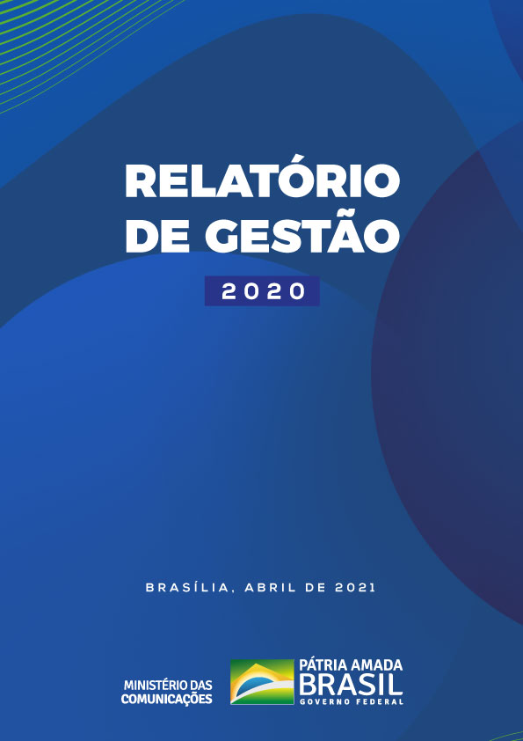
<Inserir Capa - ASCOM>

- Sumário

1. Sumário 2
2. Mensagem do dirigente máximo a unidade 3
2.1 Perfil do Ministro 9
3. Visão geral organizacional e ambiente externo 10
3.1 Introdução 10
3.2 Missão e Visão de futuro 12
3.3 Principais normas direcionadoras de sua atuação 12
3.4 Estrutura Organizacional e de Governança 12
3.5 Modelos de negócio 14
3.6 Cadeias de valor 14
3.7 Políticas e programas 15
3.8 Ambiente externo 27
4. Governança, estratégia, alocação de recursos 30
4.1 Objetivos Estratégicos 34
4.2 Planos de curto prazo do Ministério das Comunicações 36
4.3 Principais resultados alcançados pela organização 37
4.4 Indicadores de Governança e Gestão 45
4.5 Principais ações de supervisão, controle e de correição 45
5. Riscos, oportunidades e perspectivas 46
6. Informações orçamentárias, financeiras e contábeis. 58

- Mensagem do dirigente máximo da unidade
Com a crise imposta pelo coronavírus, o mundo todo precisou se adaptar a novas rotinas – grande parte delas dependentes do uso da internet. Com ela, foi possível expandir o uso da educação à distância, do teletrabalho e mesmo da telemedicina em um momento que impôs a necessidade do distanciamento social. Nesse contexto, o ano de 2020 também foi marcado pela volta do Ministério das Comunicações (MCOM), em junho.

A recriação da pasta ocorreu meses depois de um passo importante para a implementação do 5G no país: a publicação, em janeiro, de regras para o leilão da tecnologia. A Portaria nº 418 vai garantir a cobertura de rede em cidades, vilas, áreas rurais e urbanas isoladas com população superior a 600 habitantes, além de rodovias federais e da instalação de infraestrutura, especialmente de fibra ótica, em municípios hoje não atendidos. Essas serão algumas das contrapartidas que as empresas vencedoras do leilão terão de cumprir.
Ainda em 2020, o Ministério das Comunicações atingiu a marca de 12.715 pontos de internet instalados pelo programa Wi-Fi Brasil (GESAC). Mais de 80% desses equipamentos encontram-se nas regiões Norte e Nordeste, e mais de 9.500 estão situados em escolas, beneficiando 2,6 milhões de estudantes.
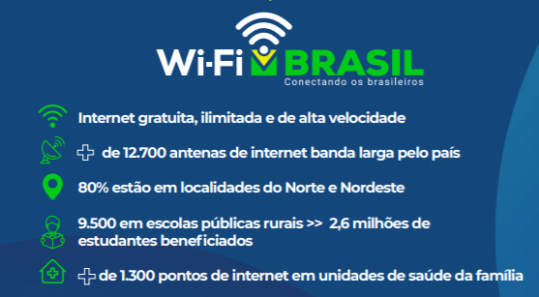
O programa também atende postos de saúde, unidades de segurança pública, aldeias indígenas, quilombos, assentamentos rurais e outros equipamentos públicos localizados em locais remotos, aonde não chega internet por fibra ótica, nem por sinal de rede móvel de dados.
Além dos pontos disponibilizados pelo satélite, uma parceria entre o MCOM, o Ministério da Saúde e a Rede Nacional de Ensino e Pesquisa (RNP) levou internet a 1.252 unidades de saúde da família. A ideia é expandir a rede para 16 mil novas unidades.
As áreas mais carentes de conectividade no país tiveram maior atenção neste ano com a implementação dos programas Norte Conectado e Nordeste Conectado. As iniciativas têm o objetivo de promover o tráfego de dados por fibra ótica, permitindo conexões de altíssima velocidade em locais até então desassistidos.
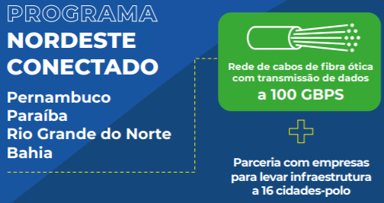
No caso da região Nordeste, o programa já beneficiou municípios em Pernambuco, Paraíba, Rio Grande do Norte e Bahia com a ativação de uma rede principal de cabos de fibra ótica que permite a transmissão de dados a 100 Gbps. Também foram firmadas parcerias com empresas para levar infraestrutura de fibra ótica para 16 cidades-polo e ampliação da oferta de serviços.

Já o programa Norte Conectado vai aproveitar a estrutura do projeto Amazônia Conectada – executado pelo Exército – para beneficiar 9,3 milhões de brasileiros. Para atender a toda essa demanda, numa região cercada por rios e com áreas de difícil acesso, estão previstos mais de 10 mil quilômetros de cabo de fibra ótica, o suficiente para cobrir a distância, de gol a gol, de 100 mil campos de futebol. O projeto está em fase de conclusão do processo licitatório para o fornecimento dos cabos.
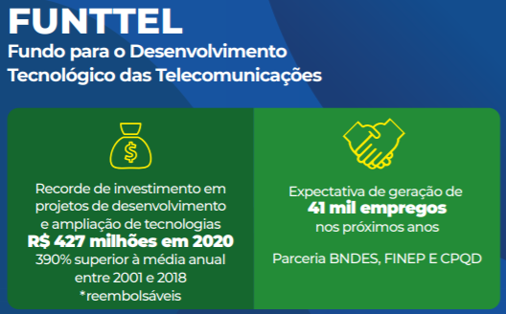
O Fundo para o Desenvolvimento Tecnológico das Telecomunicações (Funttel) completou 20 anos em 2020 com o repasse de um montante de R$ 427 milhões, o maior da história em um único ano. O volume representa um aumento de 390% em relação à média dos recursos reembolsáveis entre 2001 e 2018. O repasse foi liberado para o Banco Nacional de Desenvolvimento Econômico e Social (BNDES), à Financiadora de Estudos e Projetos (Finep) e ao Centro de Pesquisa e Desenvolvimento em Telecomunicações (CPqD).
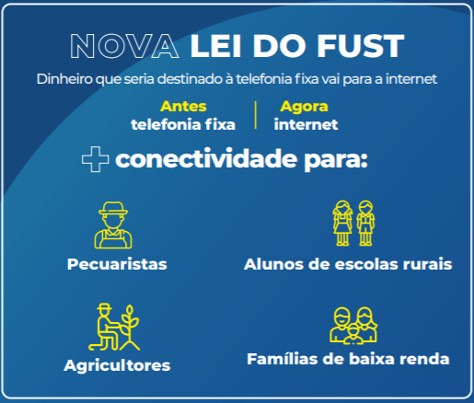
Após 13 anos de espera, o Governo Federal conseguiu dar nova destinação aos recursos do Fundo de Universalização dos Serviços de Telecomunicações (Fust). Antes, os investimentos eram aplicados exclusivamente para telefonia fixa, como os orelhões. Agora, o recurso do fundo será voltado para projetos de conectividade em regiões rurais, principalmente, sem ou com pouco acesso à internet.
Com a mudança, o Fust ampliará a conexão a pecuaristas, agricultores, escolas rurais e famílias de baixa renda que, hoje, não têm acesso à internet. Um dos setores mais beneficiados será o agronegócio, uma vez que produtores passarão a contar com a modernização do cultivo, manejo e colheita com a ajuda de sistemas dependentes da internet.
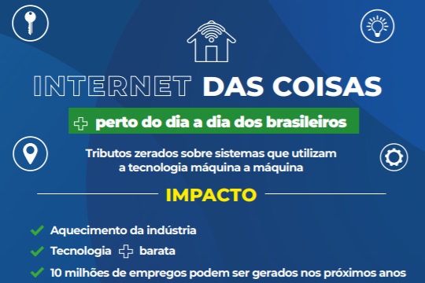
Também foi sancionada a Lei nº 14.108, que zerou alguns tributos sobre equipamentos com sistemas máquina à máquina que utilizam internet. É a lei conhecida por incentivar a chamada Internet das Coisas. A medida irá aquecer a indústria, baratear a tecnologia e trazer mais investimentos e empregos para o Brasil. A expectativa é de que o incentivo ao setor seja responsável pela criação de até 10 milhões de empregos nos próximos anos.

Trazer o 5G para o Brasil requer uma série de investimentos em infraestrutura e de modernização em leis. Em setembro, o Governo Federal regulamentou a chamada Lei Geral das Antenas. Pela nova regra, a infraestrutura de telecomunicações poderá ser instalada em vias ou bens públicos de uso comum, sem que seja necessário o pagamento de taxas para a implantação, é o chamado "direito de passagem".
Em outras palavras, a regulamentação reduz o custo de implantação de torres, cabos de fibra ótica e outros equipamentos, permitindo a expansão da cobertura. O decreto também dá celeridade aos processos de licenciamento, especificando um prazo máximo de 60 dias para a emissão de uma decisão do órgão competente. Decorrido o prazo, a empresa fica autorizada a instalar a estrutura. Até então, o tempo de espera chegava a ultrapassar dois anos.
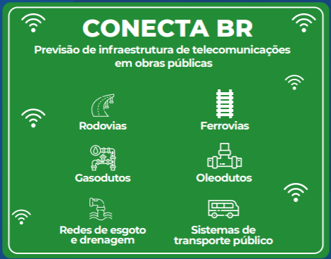
O decreto de regulamentação da Lei Geral das Antenas também inclui a política do programa Conecta BR, que prevê a instalação de estruturas de telecomunicações em várias modalidades de obras públicas, como rodovias federais, estaduais e distritais, ferrovias, sistemas de transporte público sobre trilhos ou subterrâneos, linhas de transmissão de energia elétrica, gasodutos, oleodutos, redes de esgoto e de drenagem.
Com projetos que vão beneficiar praticamente todos os estados do país, o Ministério editou cinco portarias que autorizam a emissão de R$ 4,2 bilhões em debêntures incentivadas. Com isso, empresas do ramo de telecomunicações que tiveram seus projetos aprovados poderão captar recursos para financiar a expansão e melhoria de seus serviços.
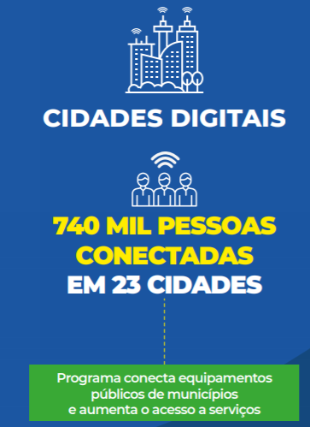
Nem todas as cidades brasileiras têm a estrutura de telecomunicações como a de uma capital, na qual é possível acessar a internet de qualquer lugar e contratar internet de fibra ótica para qualquer endereço. Para amenizar essa desigualdade, o Ministério das Comunicações levou estrutura de fibra ótica a 23 cidades brasileiras, conectando os equipamentos públicos desses municípios, beneficiando uma população de 740 mil pessoas, que passaram a contar com mais agilidade na prestação de serviços públicos a partir da implantação das redes. Desde que foi criado, o programa já implementou a rede em 180 cidades.
Em 2020, o MCOM publicou diversos normativos para facilitar a interiorização das retransmissoras de televisão. Com as novas regras, o processo de autorização de novos canais ficou menos burocrático e mais rápido, o que deve ampliar a oferta de conteúdo aberto e gratuito para a população.
Um mutirão realizado pelo MCOM analisou 900 processos de Serviços de Retransmissão de Televisão (RTV). Também foram avaliados outros 770 processos de radiodifusão educativa, comunitária e estatal. Tudo isso com a finalidade de ampliar o acesso a esses canais de comunicação e diversificar o conteúdo oferecido à população. O ministério fez, ainda, a avaliação de 2.061 processos relativos a renovações de outorgas e outros tipos de solicitações.
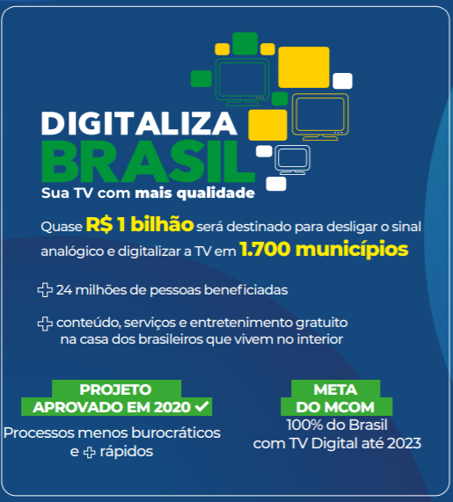
Atualmente, 96% dos domicílios brasileiros têm uma ou mais televisões. No país, 80,69% da população já recebe o sinal de TV digital, marca alcançada em 2020. A meta do Ministério das Comunicações é ter 100% de abrangência do sinal digital até 2023. Em novembro de 2020, foi aprovado o projeto que destina mais de R$ 900 milhões remanescentes do desligamento do sinal analógico para a digitalização da TV em 1.700 municípios. Com isso, 24 milhões de brasileiros serão beneficiadas com a chegada do sinal com mais qualidade.
Ainda em 2020, o MCOM também realizou uma série de campanhas de divulgação relativas a assuntos de interesse público, que movimentaram o país. Entre elas se destacam o lançamento do Pix, novo meio de pagamento e transferência de dinheiro, que funciona 24 horas por dia, 7 dias por semana, e a nova cédula de R$ 200, que trouxe o lobo-guará estampado.
Houve ainda uma série de produtos institucionais da Semana do Brasil 2020, da Semana Nacional do Trânsito, da conscientização das famílias sobre os riscos da exposição de crianças na internet, do cuidado precoce de pacientes com a Covid-19, do combate à dengue, entre outras iniciativas.
Em reconhecimento aos "heróis anônimos" espalhados pelo país, o MCOM promoveu a ação "Povo Heroico", uma forma de homenagear pessoas comuns que tenham realizado algum ato merecedor de reconhecimento público, bem como heróis de renome da história nacional.
Dois estudos contratados junto à Organização para a Cooperação e Desenvolvimento Econômico (OCDE) tiveram os resultados apresentados em 2020. As pesquisas foram desenvolvidas com o objetivo de fazer levantamentos sobre conectividade, telecomunicações e radiodifusão.

Para 2021, é esperada a maior revolução tecnológica em telecomunicações da década: o leilão do 5G, que deve ser concluído até o fim do primeiro semestre. Prioridade máxima do Ministério, a implantação do 5G no país dará início a uma nova era de conexão em altíssima velocidade, com aplicações em diversas áreas, como transportes, telemedicina, agricultura e educação, entre outras.
A implantação efetiva desta nova e aguardada tecnologia representará um grande legado para a sociedade e economia brasileiras. A previsão é de que já em 2022 todas as capitais do país contem com o 5G em funcionamento e que, para o setor produtivo, a novidade se traduza em um salto de inovação e mais competitividade.

2.1 Perfil do Ministro
Fábio Salustino Mesquita de Faria é empresário e Deputado Federal pelo Rio Grande do Norte desde 2007. É graduado em Administração de Empresas pela Universidade Potiguar. Gestor por vocação, Fábio Faria sempre ocupou posições de proeminência no Congresso Nacional.
Foi eleito por duas vezes membro da Mesa Diretora, o mais importante colegiado da Câmara dos Deputados. Foi Segundo-Vice-Presidente, tendo assumido a presidência da Casa interinamente, e atualmente é o Terceiro-Secretário, eleito com 416 votos – a mais expressiva votação para a Mesa Diretora neste biênio.
Sua atuação parlamentar ilustra não somente sua capacidade de liderança, mas também sua habilidade como articulador e seu interesse e conhecimento nos mais variados temas. Foi Líder de seu partido e coordenador da bancada do Rio Grande do Norte logo no segundo ano de mandato.
Integrou as principais comissões permanentes da Casa, como a Comissão de Ciência e Tecnologia, Comunicação e Informática, a Comissão de Constituição e Justiça, a Comissão de Finanças e Tributação e a Comissão de Turismo. Presidiu, ainda, a Frente Parlamentar Mista de Combate ao Crack, com integrantes da Câmara e do Senado Federal. Visando aprimorar nosso arcabouço legislativo, apresentou mais de 300 propostas legislativas.
Faria tomou posse em 17 de junho de 2020 em solenidade no Palácio do Planalto com a presença do Presidente da República, Jair Bolsonaro, e autoridades. Em seu discurso de posse, Faria disse que é prioritário avançar no processo de inclusão digital no País.

- Visão geral organizacional e ambiente externo

3.1 Introdução
O MCOM é um órgão da Administração Federal direta criado pela Medida Provisória (MP) nº 980/2020. A MP cindiu competências do anterior Ministério da Ciência, Tecnologia, Inovações e Comunicações, que passou a ser denominado Ministério da Ciência, Tecnologia e Inovações e Ministério das Comunicações e extinguiu a Secretaria Especial de Comunicação Social da Secretaria de Governo da Presidência da República, integrando-a ao novo Ministério das Comunicações.
A pasta foi criada com o intuito de fortalecer as áreas de telecomunicações, radiodifusão, serviços postais, comunicação social do Governo Federal e relacionamento com a imprensa.
A MP nº 980 foi apreciada pelo Poder Legislativo por meio do Projeto de Lei de Conversão (PLV) 37/2020 e convertida na Lei 14.074, de 14 de outubro de 2020. A mencionada Lei, portanto, altera a Lei 13.844, de 18 de junho de 2019, para criar o Ministério da Ciência, Tecnologia e Inovações e o Ministério das Comunicações, delineando as seguintes áreas de competência do Ministério das Comunicações:
Art. 26-C. Constituem áreas de competência do Ministério das Comunicações:
I - política nacional de telecomunicações;
II - política nacional de radiodifusão;
III - serviços postais, telecomunicações e radiodifusão;
IV - política de comunicação e divulgação do governo federal;
V - relacionamento do governo federal com a imprensa regional, nacional e internacional;
VI - convocação de redes obrigatórias de rádio e televisão;
VII - pesquisa de opinião pública; e
VIII - sistema brasileiro de televisão pública.
A estrutura organizacional do Ministério foi delineada pelo Decreto 10.462, de 14 de agosto de 2020, conforme se segue:
Art. 2º O Ministério das Comunicações tem a seguinte estrutura organizacional:
I - órgãos de assistência direta e imediata ao Ministro de Estado das Comunicações:
a) Gabinete;
b) Assessoria Especial de Assuntos Parlamentares;
c) Assessoria Especial de Comunicação Social;
d) Assessoria Especial de Controle Interno;
e) Assessoria Especial de Assuntos Internacionais;
f) Secretaria-Executiva:
1. Subsecretaria de Orçamento e Administração; e
2. Subsecretaria de Planejamento e Tecnologia da Informação; e
g) Consultoria Jurídica;
II - órgãos específicos singulares:
a) Secretaria de Radiodifusão:
1. Departamento de Outorga e Pós Outorga; e
2. Departamento de Inovação, Regulamentação e Fiscalização;
b) Secretaria de Telecomunicações:
1. Departamento de Políticas para Telecomunicações e Acompanhamento Regulatório;
2. Departamento de Projetos de Infraestrutura de Telecomunicações e Banda Larga; e
3. Departamento de Aprimoramento do Ambiente de Investimentos em Telecomunicações;
c) Secretaria de Publicidade e Promoção:
1. Departamento de Pesquisa;
2. Departamento de Publicidade;
3. Departamento de Mídia e Promoção; e
4. Departamento de Projetos Especiais;
d) Secretaria de Comunicação Institucional:
1. Departamento de Articulação e Estratégia de Comunicação;
2. Departamento de Conteúdo e Gestão de Canais;
3. Departamento de Comunicação Internacional;
4. Departamento de Gestão e Normas; e
5. Subsecretaria de Imprensa;
III - unidades descentralizadas: órgãos regionais; e
IV - Entidades vinculadas:
a) autarquia: Agência Nacional de Telecomunicações - Anatel;
b) empresa pública: Empresa Brasileira de Correios e Telégrafos - ECT; c) empresa pública: Empresa Brasil de Comunicação – EBC; e
d) sociedade de economia mista: Telecomunicações Brasileiras S.A. - Telebras.
A Secretaria-Executiva - SEXEC do MCOM, na condição de Unidade Prestadora de Contas (UPC), apresenta ao Tribunal de Contas da União (TCU) o presente Relatório de Gestão, estruturado e elaborado de acordo com a Decisão Normativa TCU nº 187/2020, bem como com Instrução Normativa TCU º84/2020, as quais dispõem acerca do conteúdo a ser abordado nesse Relatório.

3.2 Missão e Visão de futuro
As novas propostas de missão e visão do MCOM foram recentemente validadas pela alta gestão do Ministério. Para o cumprimento das competências designadas para o Ministério, a missão e a visão institucionais propostas foram:

3.3 Principais normas direcionadoras de sua atuação
As normas que instituem o funcionamento do órgão e de suas políticas públicas estão disponíveis no link: https://www.gov.br/mcom/pt-br/acesso-a-informacao/legislacao

  - Estrutura Organizacional e de Governança
A estrutura organizacional do Ministério é nova, assim como sua experiência. O MCOM conta agora com quatro secretarias finalísticas com atribuições bem definidas, visando o encadeamento de iniciativas para o cumprimento da missão do novo MCOM:
- Secretaria de Radiodifusão – SERAD
A SERAD é responsável pelas políticas públicas para o rádio e a televisão, e tem como objetivo desenvolver ainda mais o setor para produzir conteúdo, gerar emprego, contribuir para a inovação tecnológica do setor e, consequentemente, dar mais educação e qualidade de vida à população brasileira.
- Secretaria de Telecomunicações – SETEL
Sob a governança da SETEL estão os serviços de telefonia fixa e móvel, desde a formulação de diretrizes até a formulação de planos de universalização dos serviços, bem como o desenvolvimento da internet, por meio da expansão do acesso à banda larga e estimulando a infraestrutura de telecomunicações no País. Tem como objetivo primordial promover ações para a integração das tecnologias da informação e comunicação como ferramentas de promoção da cidadania, além do objetivo de potencializar o uso da internet para o empreendedorismo digital.
- Secretaria Especial de Comunicação Social - SECOM
Cabe à SECOM, entre outras funções, orientar as ações de publicidade e os eventos relacionados à comunicação social da Presidência da República; organizar e desenvolver sistemas de informação e de pesquisa de opinião pública; assessorar o Presidente da República quanto ao relacionamento com formadores de opinião nacionais e internacionais; coordenar e acompanhar a divulgação de políticas, programas e ações do Poder Executivo Federal, no âmbito do Sistema de Comunicação do Poder Executivo - SICOM, em canais próprios.
A SECOM é dividida em duas secretarias: Secretaria de Publicidade e Promoção (SEPUP) e Secretaria de Comunicação Institucional (SECOI). A SEPUP é a unidade da SECOM que coordena e executa as ações de publicidade da pasta e orienta o conjunto de órgãos e entidades que integram o SICOM. Na prática, funciona como braço executor das ações publicitárias da Presidência, a quem compete também a supervisão, o atendimento e a orientação aos órgãos integrantes do SICOM, que inclui a Administração Direta, Indireta - Autárquica e Fundacional, com vistas a promover o alinhamento dos esforços de comunicação publicitária na esfera federal. A SECOI é responsável por assessorar o Presidente da República quanto ao relacionamento com formadores de opinião nacionais e internacionais; coordenar e acompanhar a divulgação de políticas, programas e ações do Poder Executivo Federal, no âmbito do SICOM, em canais próprios, além de formular e implementar a política de comunicação e de divulgação social e de programas informativos do Poder Executivo Federal.
O organograma abaixo mostra a organização de forma mais ampla, apresentando todo os órgãos de assistência direta ao Ministro e entidades vinculadas. O desenho da estrutura organizacional do MCOM representa um sistema formal de hierarquização funcional em conformidade com a estrutura regimental e a Lei 14.074, de 14 de outubro de 2020. É importante ressaltar que quando da conversão da MP nº 980 em lei, a Secretaria Especial de Comunicação Social (SECOM) foi recriada dentro da estrutura do MCOM. Sendo assim, um novo Decreto de Estrutura Regimental está em andamento para atualização dos cargos e competências do Ministério, segundo a Lei 14.074/2020.
Essa informação também está disponível no link: https://www.gov.br/mcom/pt-br/acesso-a-informacao/institucional/estrutura-organizacional

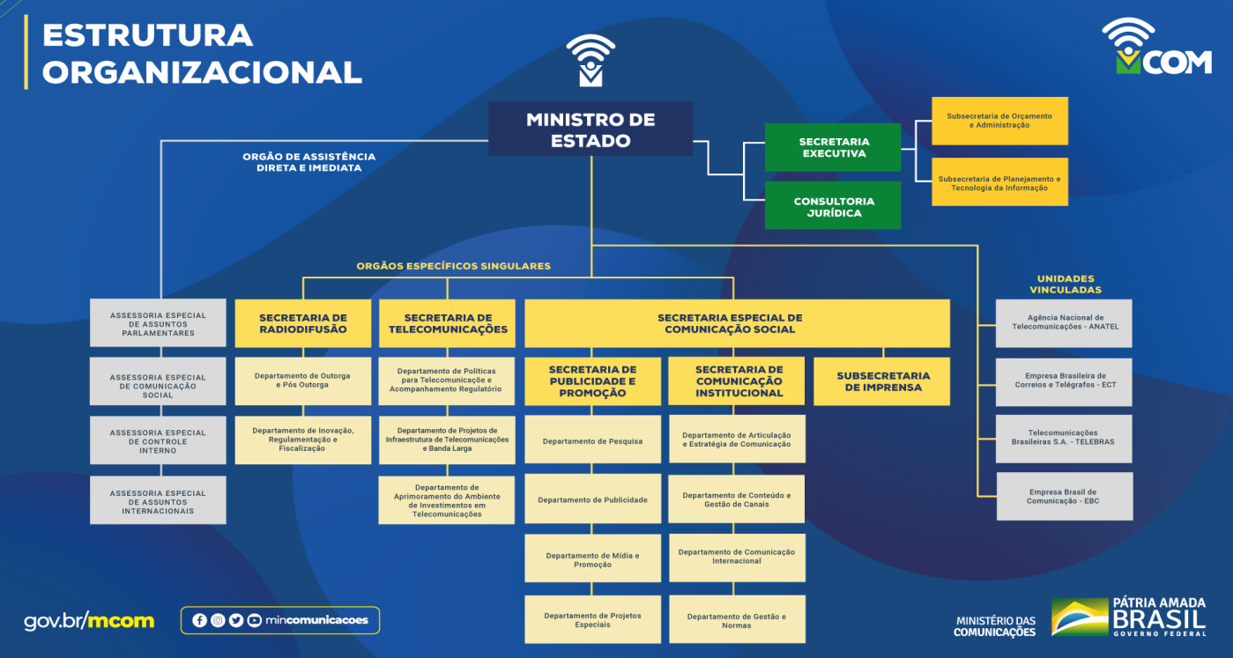

  - Modelos de negócio
Os macroprocessos organizacionais podem ser entendidos como o conjunto de ações realizadas pela instituição em uma sequência definida com a finalidade de gerar resultados. O Ministério das Comunicações, responsável por gerir, coordenar e promover as políticas públicas de comunicações, por intermédio de seus macroprocessos, visa entregar à sociedade brasileira a melhoria contínua dos serviços de comunicações prestados no país, bem como garantir ao cidadão informação governamental necessária ao exercício da cidadania.
  - Cadeias de valor
A cadeia de valor integrada do Ministério das Comunicações foi definida no início do atual exercício, com a participação de técnicos e gestores do órgão. Ela é composta por 7 macroprocessos finalísticos e 7 de governança e suporte. Nota-se, da análise do diagrama, que as principais entregas do MCOM à sociedade estão relacionadas aos valores de: (i) estabelecimento de diretrizes estratégicas para as comunicações; (ii) massificação do acesso a tecnologias de comunicações; e (iii) regulação do setor de comunicações com a finalidade de garantir a efetividade e a qualidade dos serviços de comunicações.
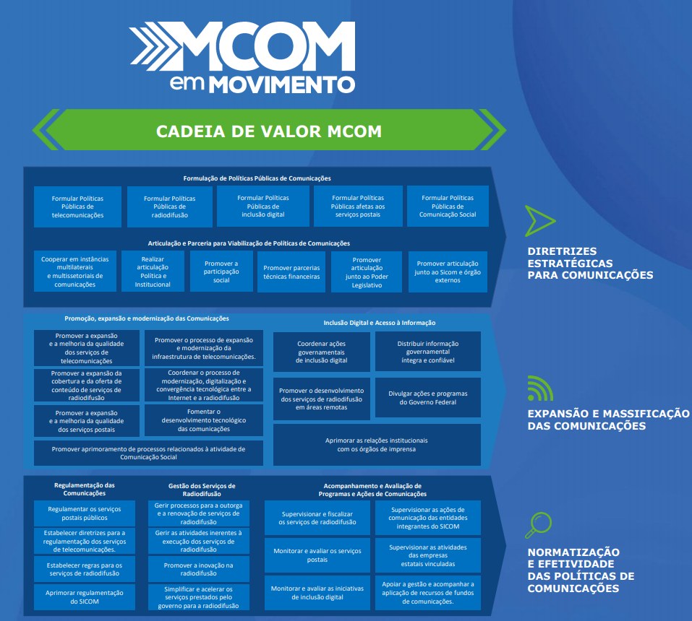

  - Políticas e programas
Dentre as políticas e programas do MCOM podem ser citados:
- Norte Conectado: O Programa Norte Conectado tem a finalidade de expandir a infraestrutura de comunicações na Região Amazônica, por meio da implantação de um backbone em fibra óptica, visando atender às políticas públicas de telecomunicações, educação, pesquisa, saúde, defesa e do judiciário, e ainda outras políticas públicas que venham a se integrar ao escopo do Programa. Além disso, objetiva-se ampliar o acesso à internet da região, com possibilidade de integração aos países vizinhos que compõem a Pan Amazônia.
A implantação será baseada numa infraestrutura de telecomunicações de cabo de fibra óptica, lançada em ambiente subfluvial, que interligará, inicialmente, Macapá a Tabatinga, passando por Manaus, com ramificações para Almeirim, Santarém, Alenquer, Breves, Belém, Porto Velho, Boa Vista, Rio Branco, Cruzeiro do Sul, São Gabriel da Cachoeira, Parintins, totalizando 60 municípios diretamente conectados ao programa.
- Nordeste Conectado: O Programa Nordeste Conectado tem a finalidade de implantar equipamentos para promover o tráfego de dados em fibra óptica ao longo da rede da Companhia Hidrelétrica do São Francisco (CHESF), a ser operada pela Rede Nacional de Ensino e Pesquisa (RNP), permitindo uma taxa de transmissão de dados de até 100 Gbps. A estrutura permitirá o fluxo de dados para escolas, centros de saúde e outras entidades, disponibilizado para provedores de serviço de acesso à internet, criando um atrativo para que essas empresas tragam serviços para a região.
- Wi-Fi Brasil: É um programa do Governo Federal, desenvolvido pelo Ministério, e conta com a parceria da Telebras. O objetivo é levar conectividade em alta velocidade a todas as localidades do país onde não há nenhuma ou pouca conexão, permitindo cumprir os objetivos nacionais da política pública de telecomunicações. O programa é direcionado, prioritariamente, para comunidades em estado de vulnerabilidade social que não têm outro meio de serem inseridas no mundo das Tecnologias de Informação e Comunicação em todo o país.
O programa tem duas modalidades de atendimento:
1ª - Wi-Fi Brasil (GESAC): Oferece conexão gratuita à internet em banda larga por satélite, com o objetivo de promover a inclusão digital em todo o território brasileiro. Levando conexão de internet para entidades da sociedade civil, sem fins lucrativos, por meio das quais seja possível promover ou ampliar o processo de inclusão digital; instituições públicas de ensino, saúde, segurança e unidades de serviço público localizadas em áreas remotas, de fronteira ou de interesse estratégico; povos e comunidades tradicionais em conformidade com os objetivos da política nacional de desenvolvimento sustentável.
2ª - Wi-Fi Brasil (Livre): É uma evolução do Programa Wi-Fi Brasil (GESAC) que agrega ao serviço de conectividade a distribuição do sinal de Internet via Wi-Fi em locais públicos sem acesso a esse tipo de serviço ou cujo acesso é inadequado. O objetivo do programa é levar acesso à banda larga para localidades do país com baixo índice de conectividade.
- Cidades Digitais: O programa Cidades Digitais promove a inclusão dos órgãos públicos das Prefeituras Municipais no mundo das Tecnologias de Informação e Comunicação - TICs, com os objetivos de modernizar a gestão, ampliar o acesso aos serviços públicos e promover o desenvolvimento dos municípios brasileiros por meio da tecnologia. Para isso, atua nas seguintes frentes: a) Construção de redes de fibra óptica que interligam os órgãos públicos locais; b) Disponibilização de aplicativos de governo eletrônico para as Prefeituras; c) Capacitação de servidores municipais para uso e gestão da rede; e d) Oferta de Pontos de Acesso Público à internet para uso livre e gratuito em espaços públicos de grande circulação, tais como praças, parques e rodoviárias. Os municípios atendidos no âmbito do Programa Cidades Digitais foram selecionados por meio de processos seletivos ocorridos nos anos de 2012 e 2014, que considerou diversos critérios para seleção de tais municípios.
- Computadores para Inclusão: O Programa Computadores para Inclusão atua por meio dos Centros de Recondicionamento de Computadores (CRCs), que são espaços físicos adaptados para o recondicionamento de equipamentos eletroeletrônicos destinados à revitalização de pontos de inclusão digital e para a realização de cursos e oficinas, visando à formação cidadã e profissionalizante de pessoas em situação de vulnerabilidade social. Atualmente no Programa Computadores para Inclusão existem CRCs em funcionamento nas cidades: Gama/DF, Formosa/GO, São Paulo/SP, Maricá/RJ, Maracanaú/CE, Recife/PE, Porto Alegre/RS e Petrolina/PE, Dourados/MS e Belo Horizonte/MG.
- Marco Jurídico do Setor de Telecomunicações: A Lei nº 13.879, de 3 de outubro de 2019, buscou modernizar o arcabouço normativo das telecomunicações e estimular o investimento setorial por meio de alterações na Lei nº 9.472, de 16 de julho de 1997 (Lei Geral das Telecomunicações – LGT) e na Lei nº 9.998, de 17 de agosto de 2000 (Lei do Fundo de Universalização dos Serviços de Telecomunicações – Fust).
A primeira grande modificação instituída pela Lei é a possibilidade de migração dos atuais contratos de concessão de serviços de telecomunicações, prestada sob a égide do regime público, para autorizações de serviços de telecomunicações no âmbito do regime privado. Tal disposição foi acrescentada à LGT com os arts. 144-A, 144-B e 144-C.
Outras alterações promovidas pela Lei dizem respeito a demais questões relevantes para a modernização do regime jurídico de prestação dos serviços de telecomunicações (LGT), entre as quais merecem destaque:
- Prorrogação dos contratos de concessão, de prazo de vinte anos, por iguais períodos desde que a concessionária tenha cumprido as condições da concessão e as obrigações já assumidas e manifeste expresso interesse na prorrogação, pelo menos, 30 (trinta) meses antes de sua expiração.
- Transferência de autorização de uso de radiofrequências entre prestadores de serviços de telecomunicações, mediante anuência da Anatel.
- Prorrogação da vigência de autorizações de uso de radiofrequências, sendo necessário que a autorizada tenha cumprido as obrigações já assumidas e manifeste prévio e expresso interesse.
- Prorrogação da vigência do direito de exploração de satélite brasileiro para transporte de sinais de telecomunicações, sendo tal direito conferido mediante processo administrativo estabelecido pela Anatel.
Ademais, foi promovida também alteração ao art. 6º, da Lei do Fust, esclarecendo que a contribuição ao Fundo não incide sobre o setor de radiodifusão.
Nesse sentido, o MCOM propôs o Decreto nº 10.402, de 17 de junho de 2020, contribuindo para sua aprovação. O Decreto dispõe sobre a adaptação do instrumento de concessão para autorização de serviço de telecomunicações e sobre a prorrogação e a transferência de autorização de radiofrequências, de outorgas de serviços de telecomunicações e de direitos de exploração de satélites.
Atualmente, a Secretaria elabora a proposta de regulamentação do art. 7º do referido Decreto, sobre a priorização dos compromissos de investimento estabelecidos pela Anatel.
- Atualização da Lei do Fust: O Fust foi instituído para promover a universalização do serviço de telefonia fixa tradicional. Os recursos do fundo não podiam ser destinados para a expansão de outros serviços de telecomunicações, como o acesso à internet. Por essa razão, foi editada a Lei nº 14.109, de 16 de dezembro de 2020, que permite a destinação de recursos do Fust para a expansão da banda larga, em linha com os anseios da população brasileira. A Lei também moderniza a sua administração, por meio de um Conselho Gestor com composição multitemática de órgãos públicos e sociedade civil, e amplia as formas de aplicação dos recursos do fundo. Além do apoio não-reembolsável, passa a ser possível usar os recursos para apoio reembolsável (linhas de financiamento) e como garantia de operações de crédito. Essas inovações aumentam a probabilidade de utilização dos recursos do fundo na viabilização de projetos que estimulem a expansão, o uso e a melhoria da qualidade das redes e dos serviços de telecomunicações no Brasil.
Foram 13 anos de tramitação nas Casas Legislativas e, com a atuação do Ministério das Comunicações, o Fundo, que originalmente foi criado para a difusão da telefonia fixa, agora poderá financiar projetos que promovam a democratização da internet e de novas tecnologias.
- PGMU V: Em 27 de janeiro de 2021, foi publicado o Decreto nº 10.610, que aprovou a quinta edição do Plano Geral de Metas para Universalização do Serviço Telefônico Fixo Comutado (STFC) Prestado no Regime Público, válido para o quinquênio de 2021 a 2025. O novo Plano define as novas metas a serem cumpridas pelas concessionárias de serviços de telecomunicações.
Como a demanda da população brasileira por acesso à internet supera a demanda por telefonia fixa, o novo PGMU busca promover o aumento da oferta e da qualidade do acesso à conectividade em banda larga por meio do estabelecimento de metas de investimentos na implantação de redes de transporte de dados (backhaul) de fibra óptica.
O foco do PGMU V é o atendimento de localidades sem acesso às redes de fibra ótica no país. A capacidade a ser ofertada deve ser de no mínimo 10 Gigabits por segundo e atender a municípios, vilas, áreas urbanas isoladas e aglomerados rurais que não dispõem da infraestrutura.
Além disso, o PGMU V mantém a obrigação de instalação de acessos individuais de STFC em localidades com mais de trezentos habitantes; o atendimento, com prioridade, às solicitações de acesso individual de determinados estabelecimentos e instituições de interesse público; e garantia de condições de acesso ao STFC para pessoas com deficiência; além da obrigatoriedade de oferta do Acesso Individual Classe Especial (AICE), voltada exclusivamente para a população de baixa renda.
No caso dos acessos coletivos, por meio de Telefones de Uso Público (TUPs), foram mantidas as principais metas, tais como a ativação e manutenção de um TUP acessível ao público, vinte quatro horas por dia, mediante solicitação, em localidades com mais de cem habitantes; a ativação e manutenção de TUP em determinados locais de interesse público; a ativação e manutenção de um TUP acessível ao público, vinte quatro horas por dia, mediante solicitação, em locais situados em área rural; e a obrigação de que o TUP deve estar adaptado às pessoas com deficiência visual.
- Tecnologia 5G – Diretrizes para a Implantação: A tecnologia das redes móveis de quinta geração (redes 5G) possui papel central no processo de transformação digital da economia e da sociedade. As redes 5G permitirão que mais dispositivos acessem a internet móvel ao mesmo tempo, além de promover mais velocidade, maior capacidade de banda e maior conectividade entre dispositivos com menor tempo de resposta, atendendo à expectativa de uma ampliação significativa no número de dispositivos móveis conectados à internet e da conexão máquina a máquina baseada em Internet das Coisas (IoT). Com isso, será possível executar serviços críticos e que requerem alta confiabilidade de comunicações. As redes 5G atenderão aplicações como as utilizadas em cidades inteligentes, veículos autônomos, procedimentos de saúde realizados à distância e uso de robótica na produção e nos serviços.
No contexto da elaboração da Estratégia Brasileira para Redes de Quinta Geração (5G), foi realizada a Consulta Pública nº 1/DETEL/SETEL, no período de 2 a 31 de julho de 2019, que buscou colher subsídios dos diversos setores da sociedade acerca do tema.
A adoção das redes 5G no Brasil dependem da definição das faixas de radiofrequências para o uso de serviços nessa tecnologia. O documento-base da Estratégia aponta as principais alternativas para definição das faixas e mitigação de possíveis riscos na sua utilização, em particular no caso específico da faixa de 3,5 GHz, para a qual foi ressaltada a necessidade de cuidados especiais com relação a eventuais interferências na recepção de sinais de radiodifusão na Banda C adjacente, utilizada majoritariamente para recepção de sinal aberto de televisão por antenas parabólicas. As manifestações recebidas na consulta pública contribuíram para a definição de uma estratégia nesse tema, com a elaboração de política específica para tal.
Desta forma, foi editada a Portaria MCOM nº 418, publicada em 31 de janeiro de 2020, que estabelece diretrizes para os certames licitatórios das faixas de radiofrequência de 700 MHz, 2,3 GHz, 3,5 GHz e 26 GHz e define os critérios para a proteção dos usuários que recebem sinais de TV aberta e gratuita por meio de antenas parabólicas na Banda C satelital, adjacente à faixa de 3,5 GHz. Este normativo foi atualizado pela Portaria nº 1.924, de 29 de janeiro de 2021, que também define prioridades de implantação da infraestrutura de redes 5G e detalha a estratégia de mitigação da interferência sobre a Banda C satelital, priorizando os municípios com pouca infraestrutura e a população de baixa renda.
- Grupo de Trabalho SeAC: A convergência tecnológica abriu caminho para a oferta de serviços de formas que não haviam sido previstas na Lei do Serviço de Acesso Condicionado (SeAC), gerando um cenário de assimetria de regras entre as empresas de telecomunicações prestadoras do SeAC (sujeitas a todas as regras da Lei) e os chamados serviços Over The Top (OTT), sem regulamentação específica do setor de telecomunicações. Tal cenário ensejou importantes discussões regulatórias e disputas judiciais.
Nesse contexto, evidencia-se a necessidade de atualizar o marco jurídico atual, cujo desafio reside na busca da solução a dois problemas distintos. Por um lado, há uma demanda de curto prazo para liberalizar os mercados de produção e de distribuição de conteúdo audiovisual; por outro, existe uma demanda mais estruturante de modernização do arcabouço normativo de regulação da produção, programação e empacotamento de conteúdo audiovisual, inclusive conteúdo brasileiro. Ademais, também precisariam ser abordadas as questões concernentes às relações comerciais entre agentes econômicos no setor, bem como o da harmonização do regime tributário aplicável.
Diante de tal cenário, considerou-se adequada e oportuna a criação de um Grupo de Trabalho (GT) com o objetivo de realizar estudos para a elaboração de proposta de atualização do marco jurídico referente ao SeAC. A primeira reunião do GT deve acontecer ainda no primeiro semestre de 2021.
- Debêntures Incentivadas: Com o intuito de estimular a construção de um mercado privado de financiamento de longo prazo, a Lei nº 12.431, de 24 de junho de 2011, concedeu incidência reduzida de imposto de renda (IR) sobre os rendimentos financeiros auferidos por pessoas físicas e jurídicas que adquirirem debêntures emitidas por sociedades de propósito específico com o intuito de financiar projetos de investimento em infraestrutura considerados como prioritários na forma regulamentada pelo Poder Executivo Federal. A referida Lei foi modificada e ampliou o prazo para emissão de debêntures incentivadas para até 31/12/2030, além de estender os benefícios para os papéis emitidos por mais entidades.
O Decreto nº 8.874, de 11 de outubro de 2016 (que revogou o Decreto nº 7.603, de 9 de novembro de 2011), estabeleceu as condições para aprovação dos projetos de investimento considerados como prioritários na área de infraestrutura, bem como definiu os setores autorizados a apresentar projetos cuja implementação utilize recursos captados via debêntures incentivadas, entre eles, o de telecomunicações. A referida norma estabeleceu, ainda, as obrigações dos ministérios setoriais com relação ao enquadramento, aprovação e acompanhamento dos projetos prioritários.
No âmbito do Ministério das Comunicações, foi editada a Portaria nº 502, de 1º de setembro de 2020, que estabelece os procedimentos de aprovação e acompanhamento dos projetos de investimento considerados como prioritários em infraestrutura no setor de telecomunicações.
- Regulamentação da Lei Geral das Antenas - A Lei nº 13.116, de 20 de abril de 2015, conhecida como Lei Geral das Antenas, estabelece normas gerais para implantação e compartilhamento da infraestrutura de telecomunicações.
Ela busca harmonizar e simplificar as normas para a implantação de infraestrutura de redes de telecomunicações em todo o país, com o objetivo de promover a expansão da cobertura das redes e a melhoria da qualidade dos serviços prestado à população.
O Ministério das Comunicações propôs o Decreto nº 10.480, de 1º de setembro de 2020, que regulamentou a referida Lei e possibilita sua aplicação plena. A norma contribui para desenvolver a infraestrutura de telecomunicações e expandir o acesso à internet em banda larga no país, alinhando-se aos anseios da população brasileira.
A regulamentação permite acompanhar as novas tecnologias disponíveis, tais como as redes móveis de quinta geração (5G) e a Internet das Coisas (IoT), além de promover a transformação digital.
Os principais tópicos abrangidos pelo Decreto são:
- Reforça o comando da Lei de que não é devida contraprestação em razão do direito de passagem para instalar infraestrutura de redes de telecomunicações em faixas de domínio, em vias públicas e em outros bens públicos de uso comum do povo, incluindo concessões ou outras formas de delegação, em áreas urbanas e rurais. Esta regra reduz o custo de implantação de torres, de cabos de fibra óptica e de equipamentos de telecomunicações, permitindo expandir a cobertura das redes especialmente nas localidades que ainda não dispõem dessas infraestruturas.
- Imprime celeridade nos processos de licenciamento, detalhando que, decorridos 60 dias sem decisão do órgão ou da entidade competente, a empresa interessada fica autorizada a realizar a instalação da infraestrutura de telecomunicações.
- Detalha a previsão legal de que as obras de infraestrutura de interesse público devem comportar a instalação de redes de telecomunicações, sendo aplicável a obras estaduais, distritais e municipais somente quando, no mínimo, a metade de seu custo seja assumida ou financiada pela transferência voluntária de recursos federais. A regra abrange rodovias federais, estaduais e distritais, vias municipais, ferrovias, sistemas de transporte público sobre trilhos ou subterrâneos, linhas de transmissão de energia elétrica, gasodutos, oleodutos e outros dutos, e redes de esgotamento sanitário e de drenagem urbana. O novo cenário permite reduzir os custos de instalação de infraestruturas de telecomunicações no Brasil.
- Fixa os atributos que caracterizam as infraestruturas de redes de telecomunicações de pequeno porte que, conforme determina a Lei, estão dispensadas do licenciamento para a instalação em área urbana. Ainda veda que Estados, Distrito Federal e Municípios estabeleçam regras mais restritivas, mas permite outras hipóteses de dispensa. A partir da interlocução com fabricantes de equipamentos, operadoras e empresas de infraestrutura, foram determinadas a altura e as dimensões máximas das infraestruturas de pequeno porte, que devem ser instaladas em ediﬁcação ou estrutura existente. Essas regras aceleram o desenvolvimento da tecnologia 5G no Brasil.
- Desoneração VSATs- A Medida Provisória nº 1.108, de 18 de dezembro de 2020, reduziu significativamente os encargos tributários setoriais sobre antenas terrenas de pequeno porte usadas na prestação de serviços de telecomunicações por meio de satélites, conhecidas como VSAT (very small aperture terminal), até 31 de dezembro de 2025.
O objetivo da desoneração tributária é ampliar o acesso da população a serviços prestados por meio de satélite, especialmente a banda larga.
O serviço de banda larga via satélite é uma tecnologia adequada para o fornecimento de internet de qualidade em áreas remotas e de baixa densidade populacional, como as áreas rurais, que não são alcançadas por redes terrestres de telecomunicações. A instalação da VSAT pode ser feita rapidamente, mesmo em locais distantes de centros urbanos.
Esse serviço já é ofertado nos Estados Unidos da América e na Europa a preços competitivos e com qualidade elevada se comparada a outras tecnologias que também fornecem serviços de banda larga. No Brasil, esse tipo de serviço também já é prestado, mas os preços são relativamente elevados.
Os encargos limitavam a expansão das redes e a concorrência de mercado, encarecendo o acesso à internet para o usuário final. Assim, ao reduzir os encargos, a MPV estimula a expansão de uma tecnologia que é essencial para fornecer acesso em banda larga a áreas rurais, remotas ou geograficamente desafiadoras. É por meio do satélite que se pode atender à parcela da população que, por inviabilidade técnica ou econômica, não pode ser alcançada por redes terrestres.
Portanto, a referida Medida Provisória representa um grande avanço para as telecomunicações no Brasil, que não pode abrir mão da tecnologia satelital em sua matriz de serviços de telecomunicações.
- Desoneração M2M (IoT): A Lei nº 14.108, de 16 de dezembro de 2020, desonerou os dispositivos de IoT (Internet of Things) e contribuirá para alavancar o desenvolvimento das comunicações do tipo máquina massiva.
A IoT é uma infraestrutura global para a sociedade da informação, permitindo serviços avançados por meio da interconexão (física e virtual) de coisas com base em TICs interoperáveis ​​existentes e em evolução. Essa infraestrutura, aliada, entre outras, a tecnologias como redes de quinta geração (5G), inteligência artificial, aprendizado de máquina e computação em nuvem estão contribuindo para melhorar a qualidade de vida, promover ganhos de eficiência, e incrementar a produtividade e a competitividade das empresas.
Para a tecnologia 5G, o cenário é animador: banda larga móvel aprimorada (Internet ultrarrápida, com taxas de Gigabits por segundo), comunicação de baixa latência ultraconfiável (para serviços que necessitam de respostas rápidas, como veículos autônomos, cirurgia remota e automação industrial) e comunicação do tipo máquina massiva (com suporte a muitíssimos dispositivos conectados, como no caso de cidades inteligentes).
A promulgação da Lei nº 14.108, de 16 de dezembro de 2020, apoiada pelo MCOM, desonerou os referidos dispositivos da Taxa de Fiscalização de Instalação (TFI) e da Taxa de Fiscalização de Funcionamento (TFF), da Contribuição para o Fomento da Radiodifusão Pública (CFRP) e da Contribuição para o Desenvolvimento da Indústria Cinematográfica Nacional (Condecine), até 31 de dezembro de 2025, como medida para estimular os investimentos em infraestrutura de IoT, capazes de promover a transformação digital da economia brasileira.
- Funttel: O Fundo para o Desenvolvimento Tecnológico das Telecomunicações (Funttel) é um fundo de natureza contábil com o objetivo de estimular o processo de inovação tecnológica, incentivar a capacitação de recursos humanos, fomentar a geração de empregos e promover o acesso de pequenas e médias empresas a recursos de capital, de modo a ampliar a competitividade da indústria brasileira de telecomunicações, nos termos do art. 77, da Lei nº 9.472, de 16 de julho de 1997.
Instituído pela Lei nº 10.052, de 28 de novembro de 2000, o fundo tem como agentes financeiros o Banco Nacional de Desenvolvimento Econômico e Social (BNDES) e a Empresa Financiadora de Estudos e Projetos (Finep).
O Funttel é administrado por um Conselho Gestor, constituído pelos seguintes membros: I – um representante do Ministério das Comunicações; II – um representante do Ministério da Ciência e Tecnologia; III – um representante do Ministério do Desenvolvimento, Indústria e Comércio Exterior; IV – um representante da Agência Nacional de Telecomunicações – Anatel; V – um representante do Banco Nacional de Desenvolvimento Econômico e Social – BNDES; VI – um representante da Empresa Financiadora de Estudos e Projetos – Finep.
Com base no § 8º, do art. 2º, da Lei nº 10.052, de 28 de novembro de 2000, cabe ao Ministério das Comunicações prestar todo o apoio técnico, administrativo e financeiro a este Conselho. Nos termos do inciso IX, do art. 21, da Portaria nº 697/SEI-MCOM, de 10 de setembro de 2020, que aprovou o Regimento Interno dos órgãos do Ministério das Comunicações, essa atribuição passou a ficar a cargo da estrutura do Departamento de Aprimoramento do Ambiente de Investimentos em Telecomunicações (DEAIT), que integra a Secretaria de Telecomunicações.
- TV Digital: A TV Digital terrestre é um serviço aberto e gratuito que proporciona qualidade de som e imagem muito superior à da TV analógica, além de permitir a mobilidade e a interatividade.
Desde o início de sua implantação, o Ministério das Comunicações vem desenvolvendo políticas públicas para a expansão do serviço a todos os municípios do Brasil, inclusive buscando garantir que as parcelas mais vulneráveis da população tenham acesso à recepção de televisão digital.
Atualmente, 96% dos domicílios brasileiros têm um ou mais aparelhos de televisão, dos quais 77% domicílios recebem os sinais de TV digital. A meta do Ministério das Comunicações é que até o fim do 2023 todos os municípios brasileiros com transmissão com televisão analógica em operação sejam digitalizados.
As principais metas são: Digitalização de todos os municípios brasileiros com operação somente de televisão analógica, até dezembro de 2023; e a distribuição de conversores de televisão digital a todas as famílias de baixa renda sem acesso ao sinal de televisão digital, em localidades com o sinal analógico ainda a ser desligado.
- Retransmissão de Rádio na Amazônia Legal (RTR): O serviço de RTR foi criado por meio da Lei nº 13.649, de 11 d abril de 2018, e possibilita que as emissoras de rádio FM instaladas nas capitais dos estados da Amazônia Legal retransmitam seus sinais para quaisquer municípios do mesmo estado, com possibilidade de inserção de conteúdo gerado localmente em parte do tempo.
Proporcionar meios de acesso à informação no interior do país é uma das principais pautas do Ministério das Comunicações e do Governo Federal. Além do conteúdo de noticiários e programas de rádio, o serviço de retransmissão garante a geração de empregos e investimentos locais.
O primeiro edital contemplou 230 municípios, dos quais 155 não têm nenhuma rádio FM, e cobrirá uma população de mais de 10 milhões de pessoas.
- Televisão 3.0: O projeto da “TV 3.0” tem o objetivo de desenvolver uma evolução disruptiva para a televisão digital brasileira, incorporando novas tecnologias convergentes e transformando-a inteiramente. Após intenso trabalho de levantamento de requisitos (casos de uso e especificações técnicas correspondentes), o Fórum Brasileiro de TV Digital publicou em 2020 uma Chamada de Propostas (Call for proposals, ou CfP) para que qualquer organização interessada, nacional ou internacional, apresentasse suas propostas de tecnologias candidatas para qualquer um dos componentes ou sub-componentes do sistema.
O objetivo final do projeto é elaborar uma recomendação opinativa, seguindo a competência legitimada ao Fórum do Sistema Brasileiro de Televisão Digital - SBTVD de propor inovações ao Governo Brasileiro, a respeito de qual padrão deverá ser adotado para a segunda geração de televisão digital do Brasil. O MCOM vem acompanhando de perto todas as discussões técnicas a respeito do tema para que, no futuro, tenha os subsídios para tomada de decisões envolvendo novas tecnologias para o setor de radiodifusão televisiva.
- Comunicação Institucional do Governo Federal: A SECOM é responsável por formular e implementar a Política de Comunicação de Governo junto aos ministérios, empresas públicas e demais órgãos e entidades do Poder Executivo Federal, por meio do Sistema de Comunicação de Governo do Poder Executivo Federal – SICOM.
Para o primeiro semestre de 2021, está prevista a publicação da Política de Comunicação de Governo do Poder Executivo Federal baseada em objetivos, diretrizes, valores, estratégias e áreas de atuação com vistas à disseminação e esclarecimentos acerca das políticas e ações do Governo Federal, contribuindo para a formação de uma sociedade cidadã e democrática.
As ações de comunicação do Poder Executivo Federal deverão ser desenvolvidas e executadas de acordo com a Política de Comunicação de Governo, que deve ser assumida por todos, em particular por quem exerce atividades de comunicação no Poder Executivo Federal.
Os preceitos estabelecidos na Política de Comunicação de Governo darão suporte ao desenvolvimento de Planos e Ações de Comunicação junto aos órgãos do Poder Executivo Federal.

  - Ambiente externo
O MCOM disponibiliza os seguintes serviços à população por meio digital:
- Obter renovação de outorga para exercer serviços de radiodifusão comercial;
- Obter renovação de outorga para executar serviços de radiodifusão com fins exclusivamente educativos;
- Obter renovação de outorga para executar serviços de radiodifusão comunitária;
- Obter autorização de operações societárias de permissionárias e concessionárias de serviços de radiodifusão;
- Obter autorização para execução dos serviços de retransmissão e repetição de televisão;
- Solicitar adaptação de outorga de RTV;
- Prover equipamentos recondicionados para Ponto de Inclusão Digital;
- Solicitar aprovação de projeto de investimento na área de infraestrutura de telecomunicações com vistas à emissão de debêntures incentivadas;
- Solicitar certidões para comprovação da regularidade fiscal perante o Funttel;
- Solicitar cópias dos Processos Administrativos Fiscais do Funttel;
- Solicitar extratos de débitos junto ao Funttel;
- Solicitar restituições de créditos decorrentes de contribuição para o Funttel, no caso de recolhimento a maior;
- Solicitar retificações nos registros de recolhimentos realizados em favor do Funttel, em virtude de erro no preenchimento;
- Solicitar compensações de créditos decorrentes de contribuição para o Funttel recolhidos mediante GRU;
- Solicitar implantação de Centros de Recondicionamento de Computadores;
- Solicitar implantação de Telecentos Comunitários;
- Solicitar implantação de redes de fibras ópticas - Cidades Digitais.
A relação com os destinatários de serviços também ocorre por meio do recebimento e tratamento de pedidos de Acesso à Informação, oriundos do Sistema e-SIC e do Sistema e-OUV (Fala.BR).
São frequentes as demandas de parlamentares e cidadãos relativas à melhoria dos serviços de telecomunicações nas mais diversas localidades do país. Em atenção a elas, são produzidos documentos técnicos que apresentam levantamento sobre as condições de conectividade nas localidades de interesse e que elencam os instrumentos de políticas públicas que buscam tratar os problemas relacionados à disponibilidade de serviços de telecomunicações.
Também são comuns os pedidos de pontos de conexão no âmbito do Programa Wi-Fi Brasil em diversas localidades do país, bem como dúvidas sobre os Programas Cidades Digitais e Computadores para Inclusão.
Em 2020, a participação social na formulação de políticas públicas de telecomunicações foi promovida por meio de consulta pública, encerrada em 7 de fevereiro, que originou a Portaria nº 502/2020. Esse normativo trata da regulamentação, no âmbito do Ministério das Comunicações, da política que estimula a construção de um mercado privado de financiamento de longo prazo para projetos de infraestrutura, instituída pela Lei nº 12.431, de 24 de junho de 2011, regulamentada pelo Decreto nº 8.874, de 11 de outubro de 2016.
Quanto à relação com o ambiente externo, é importante destacar as medidas de enfrentamento à pandemia da COVID-19, adotadas ao longo de 2020. Com os objetivos de manter o funcionamento das redes e serviços de telecomunicações e evitar o colapso dos sistemas, foi aprovado o Decreto nº 10.282/2020, classificando telecomunicações e internet como serviços e atividades essenciais. O MCOM propôs o diferimento e o parcelamento de tributos incidentes sobre a prestação de serviços de telecomunicações, que culminou na publicação da Medida Provisória nº 952/2020. Ainda foram publicadas chamadas públicas para conectar Unidades de Saúde da Família (USF) por meio da Rede Nacional de Ensino e Pesquisa (RNP), resultando no atendimento de 1.328 estabelecimentos. Por fim, destacam-se as ações adotadas pelas operadoras de telecomunicações, tais como promoção de campanhas de combate à pandemia, isenção de consumo da franquia de dados para aplicativos de Governo Eletrônico, flexibilização de prazos de pagamento de faturas, priorização no atendimento a solicitações de reparos em estabelecimentos de saúde e serviços de urgências, liberação de conectividade Wi-Fi gratuita em pontos de acesso público e liberação de soluções corporativas de armazenamento e processamento em nuvem.
Oportuno destacar ainda que o cenário de pandemia não trouxe consequências diretas para a aplicação dos recursos do Funttel junto aos seus agentes financeiros. O Conselho Gestor do Funttel aprovou a maior execução orçamentária e financeira da história do Fundo, aproximadamente R$ 427 milhões.
Por fim, registram-se as várias interlocuções políticas e técnicas com agentes públicos e privados para a consecução das políticas públicas de telecomunicações.
Com relação à radiodifusão, o Ministério pauta sua atuação no diálogo contínuo com o setor regulado, seja por meio das associações ou pelos radiodifusores individualmente. A principal manifestação dessa interação ocorre por meio dos cerca de 1.000 processos administrativos que chegam à Secretaria de Radiodifusão por mês.
O setor é muito heterogêneo e pulverizado, com serviços sendo ofertados por milhares de organizações, com porte variando de grandes empresas a pequenas organizações sem fins lucrativos. Em alguns casos, a estrutura administrativa do radiodifusor é muito reduzida, o que resulta na dificuldade em compreender e atender à regulação do setor e, consequentemente, às suas obrigações processuais. Assim, a atual gestão tem redobrado seus esforços de simplificação regulatória. É também disponibilizado um canal para apoiar o radiodifusor a tirar suas dúvidas, o Espaço do Radiodifusor, que atende por telefone e visa tirar dúvidas e resolver problemas que o radiodifusor tenha durante o ciclo de vida de seus processos administrativos no Ministério.
Já o diálogo com as associações se dá por meio de reuniões e participação em eventos, onde se discute sobretudo os novos regulamentos sendo formulados e políticas públicas sendo construídas.
Por fim, o MCOM realizou em 2020 uma Consulta Pública na plataforma Participa + Brasil - voz do Brasil, sobre o Calendário de flexibilização e dispensa da obrigação de retransmitir A Voz do Brasil, que recebeu 229 contribuições, subsidiando o processo de normatização.
A Secretaria Especial de Comunicação Social também interage com diferentes atores externos. Como órgão central do SICOM atua diariamente com as áreas de comunicação de órgãos e entidades do Poder Executivo Federal com o objetivo de alinhar e unificar a comunicação institucional do Governo Federal e orientar sobre estratégias, diretrizes e posicionamento no âmbito da comunicação governamental.
Além disso, o relacionamento com a imprensa e formadores de opinião, as campanhas publicitárias e os diversos canais digitais fortalecem a construção de narrativas positivas e divulgação de posicionamentos, políticas públicas, ações e investimentos do Poder Executivo Federal de interesse do cidadão brasileiro.
Para isso, a comunicação governamental tem fundamental importância na consolidação de nossa democracia e na implementação e aprimoramento de políticas públicas, garantindo o direito de cada cidadão ser informado sobre ações do Governo. Logo, ao trabalhar a informação de interesse público e de caráter institucional de forma crível e democrática, o Governo põe em prática o princípio da publicidade na administração pública, dando transparência às suas ações e contribuindo para qualificar a participação da população no desenvolvimento e acompanhamento de políticas públicas.
O cumprimento desses objetivos só é possível a partir do alinhamento da comunicação de governo e de uma atuação integrada para a divulgação de políticas, programas e ações prioritárias de amplo interesse social e de relevância nacional. Nesse aspecto, cabe à SECOM o esforço de unificação e integração das diversas ferramentas utilizadas na comunicação governamental, como a Comunicação Digital, a Publicidade e a Imprensa.
Os conteúdos publicados em redes sociais, além das mídias tradicionais, como a TV, o rádio e os jornais somam um conjunto de ferramentas de comunicação, cabendo à comunicação governamental utilizá-lo para dar transparência aos seus atos, políticas e programas.
- Governança, estratégia, alocação de recursos
  - Governança Institucional
A partir da publicação do Decreto nº 10.462, de 14 de agosto de 2020, foram dados os primeiros passos em direção à composição de uma equipe técnica que tem hoje a atribuição de estruturar o sistema de Governança do novo Ministério.
Como pressuposto das atividades relacionadas ao referido sistema, entende-se Governança Pública como sendo o “conjunto de mecanismos de liderança, estratégia e controle postos em prática para avaliar, direcionar e monitorar a gestão, com vistas à condução de políticas públicas e à prestação de serviços de interesse da sociedade”, conforme define o Art. 2º, inciso I, do Decreto nº 9. 203/2017, que dispõe sobre a política de governança da Administração Pública Federal direta, autárquica e fundacional.
Sendo assim, faz-se necessário estruturar as principais entregas do sistema de governança do MCOM, quais sejam:
• Planejamento Estratégico, Comitê de Governança e Política de Governança do Ministério das Comunicações;
• Comitê Gestor de Proteção de Dados Pessoais, Equipe de Proteção de Dados Pessoais, Programa de Governança em Privacidade e demais documentos de referência – (i) mapeamento das bases de dados pessoais; (ii) política de privacidade, de uso interno; (iii) aviso de privacidade, para usuários externos; (iv) relatório de impacto de proteção de dados - RIPD; (v) plano de resposta a incidentes;
• Plano de Dados Abertos - PDA
• Programa de Gestão de Desempenho dos servidores, incluindo o sistema de pactuação, acompanhamento e avaliação de suas entregas;
• Implantação do Sistema SUPER, que deverá substituir o SEI em todos os órgãos federais;
• Revisão e monitoramento do Plano Plurianual – PPA;
• Comitê de Integridade e Plano de Integridade e Gerenciamento de Riscos.
Acerca do Planejamento Estratégico, atualmente, por meio da análise documental e do cruzamento dos dados do PPA, o MCOM já tem uma proposta de Cadeia de Valor e Mapa Estratégico com Missão, Visão e Objetivos Estratégicos validados pela sua alta administração, incluindo todas as Secretarias que o integram e aprovados pelo dirigente máximo do órgão, o Ministro das Comunicações.
Os próximos passos serão: (i) a consolidação do portfólio de iniciativas do MCOM; (ii) a prospecção e seleção dos indicadores por meio dos quais será acompanhado o atingimento dos objetivos estratégicos; (iii) a elaboração do Mapa de correlações entre iniciativas e elementos do PPA; (iv) a elaboração dos modelos de acompanhamento a serem usados nas Reuniões da Análise da Estratégia; e (v) o estabelecimento do Comitê de Governança, composto pelo Ministro e pelos Secretários do Ministério, ao qual caberá acompanhar e deliberar sobre os rumos da Gestão Estratégica e da Governança do MCOM.
No tocante à governança de proteção de dados pessoais, o Comitê Gestor de Proteção de Dados Pessoais e a Equipe de Proteção de Dados Pessoais já foram estabelecidos e encontram- se em funcionamento (Portaria nº 1.453/SEI-MCOM, de 23 de novembro de 2020). O Comitê Gestor possui uma função deliberativa em nome do controlador de dados pessoais que é o Ministério das Comunicações. Já a Equipe de Proteção possui a função de operacionalizar os procedimentos necessários à proteção dos dados pessoais, compondo-se de uma rede de pontos focais em todo o Ministério. Os trabalhos desses grupos já geraram avanços significativos à proteção de dados pessoais, tais como a aprovação do Programa de Governança em Privacidade, que determina a elaboração dos documentos e procedimentos basilares da governança de proteção de dados no MCOM, além da escolha do Encarregado pelo tratamento de dados pessoais, que tem atuado ativamente na resolução de problemas relacionados ao tema. Nesse cenário, cumpre salientar que, em conformidade com a Lei Geral de Proteção de Dados Pessoais – LGPD, os dados de contato com o Encarregado estão publicados no site do MCOM.
Em paralelo, a Equipe de Proteção de Dados Pessoais está sendo capacitada, por meio dos cursos disponibilizados pela Escola Nacional de Administração Pública – ENAP, e encontra-se em pleno trabalho de mapeamento das bases de dados pessoais. Esse esforço de capacitação não deve se encerrar com a conclusão dos cursos da ENAP, de forma que treinamentos mais aprofundados e específicos para o MCOM estão sendo buscados e foram incluídos de forma prioritária no Plano de Desenvolvimento de Pessoas do Ministério.
No que se refere ao Plano de Dados Abertos -PDA, recentemente foi publicada a Portaria MCOM nº 2.258, de 24 de março de 2021, que institui o PDA do Ministério, prevendo modelos de governança e planos de ação para a abertura de quinze bases de dados dentro de um cronograma que vai de julho de 2021 a outubro de 2022. O Plano de Dados Abertos (PDA) é o documento orientador para as ações de implementação e promoção de abertura de dados, obedecendo a padrões mínimos de qualidade, de forma a facilitar o entendimento e a reutilização das informações.
Do ponto de vista da governança e do desempenho, duas são as iniciativas em curso que vão otimizar a efetividade do Ministério para com a sociedade. A primeira delas é a implantação do Programa de Gestão do MCOM, que foi autorizada por meio da Portaria nº 2.049/SEI-MCOM, de 19 de fevereiro de 2021, de forma que a implantação do Programa já pode ocorrer em todas as Secretarias do Ministério. Além disso, o sistema que irá possibilitar a pactuação, o controle e a avaliação das entregas dos servidores foi recentemente homologado. Em suma, esse Programa possibilita que a lógica do controle das funções desempenhadas tenha como foco resultados e entregas efetivamente realizadas.
A segunda delas é uma inciativa pioneira e consiste no projeto de adoção do sistema SUPER.BR, o sistema de gestão processual e documental que deverá substituir o SEI em todos os órgãos da Administração Pública Federal dentro de alguns anos. Essa substituição decorre de decisão do Ministério da Economia e busca independência no aprimoramento do sistema de gestão processual do Poder Executivo Federal. Diz-se pioneira porque o MCOM faz parte do projeto como piloto na implantação do sistema.
Aliado a todas essas ações estruturantes, os esforços de aperfeiçoamento do PPA são constantes, tanto no monitoramento, que provê evidências para a tomada de decisões, quanto na revisão, que permite a inclusão de alterações que possibilitem que o Plano fique mais condizente com as ações atualmente executadas no âmbito do Ministério.
Por fim, quanto aos esforços concernentes ao Plano de Integridade e Gerenciamento de Riscos, os estudos iniciais para a instituição do Comitê de Integridade e a elaboração desse Plano já se iniciaram. A equipe técnica responsável elencou planos de integridade dos órgãos mais bem posicionados no ranking de governança do TCU e da Rede Governança Brasil, de forma a buscar os melhores subsídios como forma de benchmarking para a instituição de sua rede interna de integridade e gestão de riscos. A meta é que até o final de 2021 o Comitê de Integridade e Gerenciamento de Riscos esteja em funcionamento e o seu Plano tenha sido aprovado, de forma a possibilitar a sua execução, implementando-se procedimentos que concretizem mecanismos para prevenir, detectar, remediar e punir fraudes e atos de corrupção.
Assim, diante de todo o exposto sobre os esforços relativos à governança, à estratégia e ao desempenho do MCOM, pode-se afirmar que se busca hoje instituir um sistema dotado de instâncias deliberativas, com a função de acompanhar e definir os rumos da atuação do Ministério, bem como dotado de mecanismos que possibilitem a efetividade das melhores práticas de Governança Pública. Busca-se aproveitar a oportunidade do momento, ou seja, a recente criação desse Ministério para adotar boas práticas de liderança, estratégia e controle desde o início de seu funcionamento, com o espírito de proporcionar à sociedade uma forte relação de accountability dos gestores.

  - Governança de Tecnologia da Informação e Comunicação
Em 2020, quando o então Ministério das Comunicações foi recriado, iniciou-se um período de transição em que ainda caberia ao Ministério da Ciência, Tecnologia e Inovações (MCTI) executar as ações indispensáveis ao funcionamento do órgão recém criado até que ele estivesse devidamente estruturado para realizá-las autonomamente.
Além dos investimentos para aquisição e modernização do parque tecnológico necessários para cumprir esse desafio, o MCOM também investiu no fortalecimento da governança e gestão de TIC, implantando o Comitê Governança Digital (CGD) e o Comitê de Segurança da Informação e Comunicações (COSIC).
O CGD foi instituído com o objetivo de promover o alinhamento das ações de TIC com as atribuições institucionais do MCOM, em consonância com a Estratégia Geral de Tecnologia da Informação do Governo Federal.
É composto por servidores públicos, representantes de todas as áreas do MCOM. Desde a sua criação em dezembro de 2020, o CGD realizou 2 reuniões ordinárias e teve como principais resultados a aprovação do Plano Diretor de Tecnologia da Informação e Comunicações (PDTIC 2021-2022) e do Plano de Aquisições de TIC para 2021.
O PDTIC 2021-2022 previu um total de 31 (trinta e uma) ações divididas em nove metas estabelecidas de forma a melhor atender às necessidades levantadas em cada uma das unidades do MCOM. Entre as ações previstas no PDTIC, considerando a necessidade premente de estruturação do ministério, foram previstas 26 (vinte e seis) contratações e 5 (cinco) ações relacionadas à estruturação normativa (vide tabela abaixo).
Meta | Ação | % Conclusão  (Meta) | Status | Concluído em | Tipo
M1 - Prover serviços de apoio à gestão e à fiscalização de contratos de TI | Contratação de serviços de apoio à gestão de TI | 50% | Em andamento |  | Contratação
 | Contratação de apoio à fiscalização de contratos de TI | 50% | Concluído | mar/21 | Contratação
M2 - Estabelecer e implementar normas de governança de TIC | Elaborar e revisar Plano Diretor de Tecnologia da Informação e Comunicação | 50% | Em andamento |  | Normativo
M2 - Estabelecer e implementar normas de governança de TIC | Elaborar e revisar o Plano de Transformação Digital | 50% | Em andamento |  | Normativo
M2 - Estabelecer e implementar normas de governança de TIC | Elaborar e revisar a Política de Segurança da Informação | 50% | Concluído | mar/21 | Normativo
M2 - Estabelecer e implementar normas de governança de TIC | Elaborar e revisar o Planejamento anual de contratações de TI | 50% | Concluído | mar/21 | Normativo
M3 - Disponibilizar licenças de softwares e serviços de desenvolvimento de sistemas aos usuários | Aquisição de licenças Adobe | 40% | Em andamento |  | Contratação
 | Contratação de fábrica de software | 40% | Concluído | mar/21 | Contratação
 | Contratação de licenciamento Oracle | 40% | Em andamento |  | Contratação
 | Contratação de licenciamento Microsoft (36 meses) | 40% | Concluído | fev/21 | Contratação
 | Contratação de Fábrica de métricas | 40% |  |  | Contratação
M4 - Prover equipamentos e serviços de infraestrutura | Contratação de Solução de hardware e software de Hiperconvergência | 30% | Concluído | dez/20 | Contratação
M4 - Prover equipamentos e serviços de infraestrutura | Contratação de solução de virtualização | 30% | Concluído | dez/20 | Contratação
M4 - Prover equipamentos e serviços de infraestrutura | Contratação de solução de videoconferência | 30% | Em andamento |  | Contratação
M4 - Prover equipamentos e serviços de infraestrutura | Contratação de serviços de rede MPLS | 30% | Em andamento |  | Contratação
M4 - Prover equipamentos e serviços de infraestrutura | Solução de backup (licença e serviço) | 30% | Em andamento |  | Contratação
M4 - Prover equipamentos e serviços de infraestrutura | Link de conexão (INFOVIA) | 30% | Concluído | mar/21 | Contratação
M4 - Prover equipamentos e serviços de infraestrutura | Serviço de telefonia STFC - LDN/LDI | 30% | Em andamento |  | Contratação
M4 - Prover equipamentos e serviços de infraestrutura | Serviço Móvel Pessoal | 30% | Em andamento |  | Contratação
M4 - Prover equipamentos e serviços de infraestrutura | Aquisição de computadores | 30% | Em andamento |  | Contratação
M4 - Prover equipamentos e serviços de infraestrutura | Aquisição de notebooks | 30% | Em andamento |  | Contratação
M5 - Manter alta disponibilidade do ambiente tecnológico do Ministério | Contratação de link de internet | 0% | Em andamento |  | Contratação
 | Contratação de serviços de Manutenção de sala cofre (datacenter) | 0% |  |  | Contratação
 | Contratação de serviços de outsourcing de impressão | 0% | Em andamento |  | Contratação
 | Contratação de serviços de operação de infraestrutura | 0% | Em andamento |  | Contratação
 | Contratação de Serviço de operação, manutenção preventiva e corretiva em rede de telefonia e telecomunicações | 0% |  |  | Contratação
M6 - Prover soluções e serviços que melhoram a produtividade, o desempenho e a satisfação dos usuários | Contratação de rede sem fio (WiFi) | 50% | Em andamento |  | Contratação
 | Certificados digitais | 50% | Concluído | mar/21 | Contratação
M7 - Prover serviços de firewall | Contratação de serviços de manutenção de firewalls | 0% |  |  | Contratação
M8 - Disponibilizar consultas ao Infoconv às unidades demandantes | Assinatura do INFOCONV (serviço de consulta CPF/CNPJ) | 0% | Em andamento |  | Contratação
M9 - Capacitar os servidores | Planejamento e previsão no Plano Anual de Capacitação do MCOM de treinamentos e capacitações aos servidores da CGTI | 100% | Concluído | mar/21 | Normativo
Segurança da Informação * | Instituir Comitê de Segurança da Informação e Comunicações | 100% | Concluído | mar/21 | Normativo
Segurança da Informação * | Instituir Equipe de Tratamento e Resposta a Incidentes de Redes de Computador | 100% | Concluído | mar/21 | Normativo
Plano de Transformação Digital * | Migrar portais para Gov.br | 50% | Concluído | jan/21 | Execução
Plano de Transformação Digital * | Apoiar criação do ambiente de coworking no MCOM em parceria com a SOAD | 50% | Em andamento |  | Execução
Governança de TIC * | Instituir Comitê de TIC | 100% | Concluído | nov/20 | Normativo
Governança de TIC * | Aprovar versão 1 do PDTI | 100% | Concluído | dez/20 | Normativo

O documento completo do PCTIC 2021-2022 está disponível em: https://www.gov.br/mcom/pt-br/acesso-a-informacao/transparencia-e-prestacao-de-contas/governanca-em-tecnologia-da-informacao.
Todas as ações normativas foram iniciadas, estando somente pendentes a revisão do PDTIC-2021-2022, prevista para julho de 2021, e a elaboração do Plano de Transformação Digital. Outras ações normativas, embora não tenham sido explicitamente listadas na versão atual do PDTIC, foram executadas de forma a garantir a conformidade da gestão da área de TIC do ministério. Entre elas, no escopo do COSIC, foi instituída a Política de Segurança da Informação e Comunicações (POSIC), que definiu as diretrizes iniciais e prioritárias para a área de segurança da informação. Também foi designado o Gestor de Segurança da Informação e Comunicações e aprovada a criação da Equipe de Tratamento e Resposta a Incidentes Cibernéticos (ETIR) no âmbito do MCOM.
Com relação às contratações previstas, 6 (seis) já foram realizadas e outras 15 (quinze) estão em andamento. Entre as contratações realizadas, destaca-se a contratação de Fábrica de Software, realizada em conjunto com o MCTI, e a contratação do licenciamento de softwares aplicativos de trabalho, tendo a última permitido a migração de mais de 900 caixas postais de correio eletrônico para domínio próprio @mcom.gov.br, em 15 de março de 2021. Entre as contratações em andamento, podemos listar o Pregão nº 02/2021 para contratação de licenças Adobe, com previsão de abertura em 09 de abril, e o Pregão nº 05/2021 para contratação de serviços de operação de infraestrutura (Service Desk) com previsão de abertura para dia 06 de abril de 2021.
O gráfico abaixo demonstra o acompanhamento das ações previstas no PDTIC 2021-2022 até março/2021:
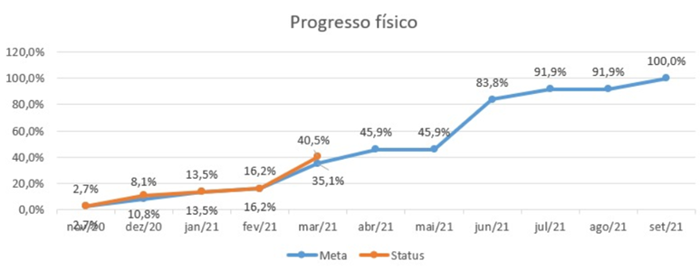
Com a conclusão das ações previstas, espera-se fornecer ferramentas tecnológicas adequadas ao funcionamento do MCOM, bem como subsidiar ações estruturantes que possibilitem maior flexibilidade e entregas de resultado para apoio às políticas públicas do Ministério.
  - Objetivos Estratégicos
Inicialmente, cabe esclarecer que, após a criação do MCOM e a publicação de sua nova estrutura, tornou-se necessário traçar diretrizes mais objetivas e específicas para um novo Planejamento Estratégico do Ministério.
O Mapa Estratégico do MCOM foi elaborado a partir de um levantamento de diagnóstico de documentação da antiga SECOM, do antigo Ministério das Comunicações e do antigo MCTIC em contraposição com a nova realidade do ministério e os desafios que se apresentam para essa nova gestão. A partir de então, uma proposta Mapa de foi aprovada pela alta gestão do MCOM, o que compreende secretários e Ministro no primeiro trimestre de 2021. Os demais elementos integrantes do Planejamento Estratégico, tais como portfólio de iniciativas, indicadores e mapa de alinhamento com o PPA estão sendo finalizados. Em breve um documento de referência será publicado com todas as informações do planejamento.
Tanto o Mapa Estratégico quanto a Cadeia de Valores do Ministério estão disponíveis no link: https://www.gov.br/mcom/pt-br/composicao/secretaria-executiva-novo/planejamento-e-tecnologia-da-informacao/planejamento-estrategico
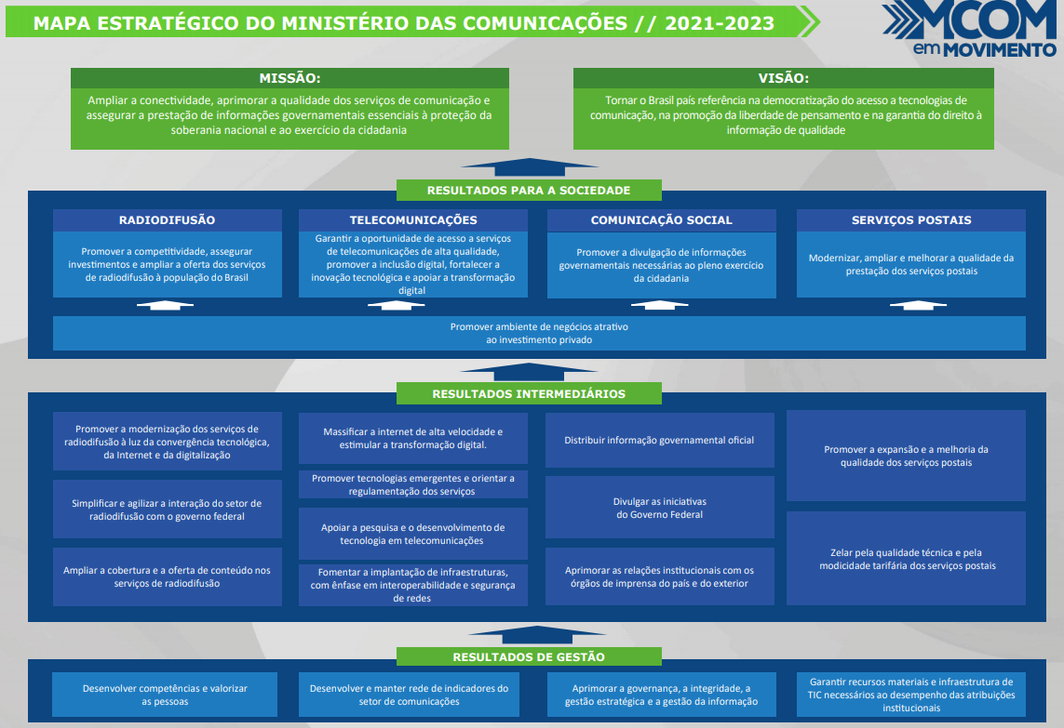

  - Planos de curto prazo do Ministério das Comunicações
As secretarias do MCOM, ao darem início aos seus trabalhos no âmbito do novo Ministério, elaboraram planos de ação para o ano de 2021, contendo as suas programações de execução de curto prazo.
Começando pelo Fundo de Universalização dos Serviços de Telecomunicações (FUST), o referido Fundo tem como prioridade a regulamentação da Lei 14.109/2020, de forma a permitir o funcionamento de sua estrutura de governança, baseada em Conselho Gestor com composição multitemática de órgãos públicos e da sociedade civil, bem como a aplicação dos recursos do Fundo, nas modalidades de apoio não reembolsável, apoio reembolsável (linhas de financiamento) e como garantia de operações de crédito em projetos de acesso à Internet em banda larga.
Ainda no âmbito das Telecomunicações, encontram-se em curso os trâmites que objetivam a realização do leilão de radiofrequências para a tecnologia 5G. Para tanto, será editada portaria para especificar os municípios que devem ser atendidos com redes de transporte de alta velocidade, preferencialmente em fibra óptica, as rodovias federais que serão cobertas com banda larga móvel e a priorização do atendimento com banda larga móvel em tecnologia 4G ou superior de localidades com população superior a 600 habitantes.
Com relação ao Programa Wi-Fi Brasil, haverá a contratação da prestação de serviços para implantar o programa, com a instalação de até 2.000 pontos de conexão Wi-Fi em todo o país. Ainda para o ano de 2021, está prevista instalação e conclusão dos trabalhos do GT- SeAC – que irá realizar estudos para a elaboração de proposta de atualização do marco jurídico referente ao Serviço de Acesso Condicionado.
Já o Plano de Ação da Radiodifusão contempla ainda os seguintes pontos:
- ações de melhoria no processo de Assentimento Prévio para a Região de Fronteira;
- criação, publicação a regulamentação relativa ao serviço de Radioestrada;
- publicação de calendário 2021 de flexibilização ou dispensa na retransmissão do programa Voz do Brasil;
- ações para promoção da adoção da recepção direta de rádio FM nos smartphones;
- ações de inovação na radiodifusão, envolvendo: Hackaton da Radiodifusão, Laboratório de inovação em radiodifusão, Testes da TV 3.0/ Fórum SBTVD.
No que se refere à desburocratização do Código Brasileiro de Telecomunicações (Lei 4.117/62) e do Regulamento de Serviços de Radiodifusão (Decreto 52.795/63), com base nos resultados do relatório da OCDE, as seguintes ações serão realizadas em 2021:
- reformulação das regras para dar maior flexibilidade às solicitações de aumento de potência;
- reabertura do prazo para solicitar a migração OMxFM;
- parcelamento de outorga (regulamentação da possibilidade de parcelamento da outorga pelo tempo de sua vigência);
- simplificação e aperfeiçoamento do modelo de prestação do serviço de Radiodifusão Comunitária para tornar outorga mais simples de obter;
- criação de novo modelo de fiscalização com menos ônus regulatório para o radiodifusor;
- oportunidades de melhoria legal e regulatória para atração de investimentos;
- consolidação e simplificação regulatória (Leis, Decretos e Portarias).
Por fim, no âmbito da Comunicação Social para 2021, destacam-se as seguintes inciativas:
- contratação de agências de publicidade, de institutos de pesquisa especializados em pesquisa de opinião e empresas especializadas em monitoramento de redes sociais;
- atualização da Instrução Normativa de Publicidade (IN nº 2/2018) para orientação ao SICOM;
- publicação das instruções normativas sobre a utilização das mídias digitais nas ações publicitárias do Governo Federal, sobre o cadastro de veículos de divulgação e as plataformas digitais do Governo Federal;
- edição de instrução normativa que discipline a respeito das licitações e contratos relacionados à pesquisa.

  - Principais resultados alcançados pela organização
A implantação da televisão digital terrestre continuou avançando no ano de 2020. Atualmente, 96% dos domicílios brasileiros têm um ou mais aparelhos de televisão, dos quais 77% recebem os sinais de TV digital. A meta do Governo é que, até o fim de 2023, todos os Municípios brasileiros com televisão analógica em operação tenham feito a transição para o sistema de transmissão digital.
Em novembro de 2020, depois de dois anos de discussões, foi aprovado o projeto que destina parte dos recursos remanescentes do edital da faixa de 700 MHz para a digitalização dos sinais analógicos de TV em cerca de 1,7 mil Municípios que ainda não dispõem dessa tecnologia. A medida, ao viabilizar a distribuição de kits de conversores de TVD terrestre para mais de 4,5 milhões de famílias de baixa renda cadastradas nos programas sociais do Governo Federal, beneficiará cerca de 24 milhões de habitantes e contribuirá para a conclusão do desligamento do sinal analógico de televisão em todo o País até o final de 2023.
Cabe ressaltar que a televisão digital no Brasil também evoluiu em aspectos tecnológicos no último ano. Uma nova versão do middleware Ginga, batizado de DTV Play, foi incluída no Processo Produtivo Básico para televisores e, em breve, estará disponível para a população. O novo recurso aproxima o serviço da TV aberta dos recursos de audiovisual transmitidos pela Internet e traz diversas novas possibilidades para a radiodifusão, como conteúdos sob demanda, aplicações em segunda tela e interatividade.
Ainda nesse tema, foram publicados, em 2020, diversos normativos para facilitar a interiorização de retransmissores de televisão no Brasil. Com as novas regulamentações, o processo de autorização de novos canais será menos burocrático e mais rápido, o que ampliará a oferta de conteúdo televisivo aberto e gratuito para a população.
Outra importante medida de desburocratização tomada em 2020 trata da desobrigação dos detentores de outorgas dos serviços de radiodifusão de encaminhamento de projetos técnicos de aprovação de local e equipamentos (APL), bem como do laudo de vistoria para fins de licenciamento e renovação de outorga, a exemplo do Decreto nº 10.405, de 25 de junho de 2020.
Da mesma forma, o rádio avançou bastante em 2020. Com a flexibilização promovida para a retransmissão do Programa A Voz do Brasil, as rádios de todo o País puderam adequar suas programações para veicular eventos e acontecimentos de grande interesse público sem, contudo, deixar de apresentar informações importantes acerca dos acontecimentos políticos, judiciais e legislativos do País, por meio da retransmissão obrigatória do programa oficial de informações dos Poderes da República.
Outra iniciativa importante para o rádio brasileira foi a regulamentação da retransmissão de rádio na Amazônia Legal, o que possibilitou a expansão dos sinais de rádio FM para localidades não assistidas em toda aquela região. No primeiro chamamento público realizado após a regulamentação do serviço, já foram atendidos 230 Municípios, o que beneficiou, aproximadamente, dez milhões de habitantes.
Para 2021, a prioridade no âmbito da política nacional de radiodifusão será acelerar o processo de migração dos serviços de radiodifusão sonora da tecnologia AM, que apresenta qualidade de som inferior e hoje tem audiência limitada para a tecnologia FM, bem como a prioridade na diminuição do estoque processual que concentra passivos de anos anteriores.
No setor de telecomunicações, com a publicação dos relatórios da Organização para a Cooperação e o Desenvolvimento Econômico (OCDE), em 2020, nas áreas de transformação digital, telecomunicações e radiodifusão, o Brasil deu um importante passo no que tange às políticas digitais no cenário internacional. Os relatórios “A Caminho da Era Digital no Brasil” e “Avaliação da OCDE sobre Telecomunicações e Radiodifusão no Brasil 2020” avaliaram as políticas públicas nacionais nesses temas e indicaram obstáculos, oportunidades e sugestões de ações para avançar nesses setores. Somados à Estratégia Brasileira para a Transformação Digital (E-Digital), os estudos orientam a coordenação de atividades entre órgãos governamentais, instituições privadas e sociedade para desenvolvimento das Tecnologias de Informações e Comunicações, além da inclusão digital e da inovação tecnológica.
No contexto da pandemia, o acesso à Internet em banda larga mostrou-se imprescindível. Por isso, as telecomunicações foram definidas como serviços públicos e atividades essenciais para o enfrentamento da emergência de saúde pública de importância internacional, tendo o Governo Federal promovido ações para ampliar o acesso e o uso de serviços de tecnologia da informação e comunicação à toda população. Medidas tomadas pelo Governo Federal, como o compromisso público para manter o Brasil conectado, a ampliação de acesso a não assinantes (como liberação de redes Wi-Fi em determinados locais públicos) e a definição de plano de ação para a garantia da estabilidade técnica do sistema, no sentido de se evitar degradação de qualidade decorrente de ampliação súbita da demanda, foram fundamentais para manter as aulas nas escolas e universidades, possibilitar o trabalho remoto, levar informações sobre o coronavírus à população, permitir o pagamento de benefícios sociais, entre outras atividades.
Na linha da atualização dos marcos regulatórios do setor de telecomunicações, o Decreto nº 10.402, de 17 de junho de 2020, ao regulamentar a Lei nº 13.879, de 3 de outubro de 2019, dispôs sobre a adaptação do instrumento de concessão para autorização de serviço de telecomunicações, bem como sobre a prorrogação e a transferência de autorização de radiofrequências, de outorgas de serviços de telecomunicações e de direitos de exploração de satélites, proporcionando condições para novos investimentos em redes de banda larga.
Por sua vez, o Decreto nº 10.480, de 1º de setembro de 2020, que regulamentou a Lei Geral das Antenas – Lei nº 13.116, de 20 de abril de 2015 –, dispôs sobre a gratuidade do direito de passagem em áreas urbanas e rurais, garantiu a celeridade na autorização para a implantação de infraestruturas de telecomunicações, detalhou obras públicas que devem comportar infraestrutura de telecomunicações (rodovias, vias municipais, ferrovias, sistemas de transporte público sobre trilhos ou subterrâneos, linhas de transmissão de energia elétrica, gasodutos, oleodutos etc.) e fixou os critérios de dispensa de licenciamento de infraestruturas de pequeno porte, essenciais para as redes de telefonia móvel de 5G.
Em 2020, com a atualização da regulamentação da política de debêntures incentivadas para o setor de telecomunicações, foram aprovados seis projetos de investimentos em infraestrutura de telecomunicações, com potencial de emissão de até R$ 4,3 bilhões. A política, instituída pela Lei nº 12.431, de 24 de junho de 2011, reduz o Imposto de Renda para pessoas físicas e jurídicas incidente sobre os rendimentos auferidos de debêntures emitidas para financiar projetos de investimento na área de infraestrutura ou de produção econômica intensiva em pesquisa, desenvolvimento e inovação. O objetivo é fomentar o mercado privado de financiamento de longo prazo e, assim, viabilizar a concretização de projetos de investimento. Até a edição da nova regulamentação, por meio da Portaria MCOM nº 502, de 1º de setembro de 2020, a política pública captou R$ 948,5 milhões em investimentos privados. A partir de 1º de setembro de 2020, foram aprovados seis projetos de investimento em infraestrutura de telecomunicações, considerando-os prioritários para fins de emissão de debêntures. As aprovações significam que as pessoas jurídicas responsáveis pela execução dos projetos podem emitir um total de até R$ 4,3 bilhões em debêntures para financiar, no todo ou em parte, projetos de redes de fibra óptica para suporte à comunicação de dados em banda larga e de redes de serviço móvel. A expectativa é que mais projetos de infraestrutura em telecomunicações sejam estimulados pela iniciativa no ano de 2021.
No âmbito das políticas públicas para inclusão digital, é importante enfatizar o papel fundamental do Programa Wi-Fi Brasil na modalidade Governo Eletrônico − Serviço de Atendimento ao Cidadão (GESAC) para a promoção da inclusão digital no País, especialmente para comunidades em estado de vulnerabilidade social, áreas rurais e escolas. Até dezembro de 2020, havia 12.715 mil pontos de presença com conexão gratuita à Internet em banda larga, em quase 2,9 mil Municípios. Desses, mais de 80% estão situados nas regiões Norte e Nordeste e 8,7 mil são escolas rurais, o que já beneficia mais de 2,6 milhões de alunos.
Ainda na linha da conectividade, o Wi-Fi Brasil GESAC tem permitido disponibilizar pontos de acesso à Internet em espaços públicos, com distribuição do sinal sem fio, o que proporciona atendimento a comunidades de baixa renda, isoladas, remotas ou excluídas do mundo digital.
Destaca-se, também, o Programa Computadores para Inclusão, que promove a revitalização de pontos de inclusão digital por meio da doação de equipamentos recondicionados, além de ofertar cursos e oficinas, visando à formação profissionalizante de jovens e adultos em situação de vulnerabilidade social nas Tecnologias da Informação e Comunicação. O Programa é executado a partir de Centros de Recondicionamento de Computadores (CRCs), espaços físicos adaptados para a revitalização dos equipamentos eletroeletrônicos, envolvendo a administração pública federal e parcerias para sua implantação. De 2019 a 2020, já foram doados 5.128 computadores, em 120 Municípios, e formadas 1.540 pessoas. Em 2020, foi realizado chamamento público que selecionou 10 CRCs em todas as regiões do País, o que permitirá um incremento significativo no número de computadores recondicionados para doação, além da capacitação de centenas de pessoas nos próximos dois anos.
Também reforçaram as ações do Governo Federal os Programas Norte e Nordeste Conectados. O primeiro, lançado em setembro de 2020, prevê a construção de infraestrutura de rede de telecomunicações de fibra óptica subfluvial que interligue as principais cidades da Amazônia, de modo a ampliar a infraestrutura de transporte de telecomunicações de alta capacidade, permitindo uma taxa de transmissão de dados de até 100 Gbps. Já o segundo, que tem como foco a instalação de equipamentos para utilização de rede de fibra óptica no interior e a construção de redes em 16 cidades-polos. Em 2020, seis Municípios nordestinos foram conectados à rede troncal e suas redes metropolitanas estão sendo implantadas para expansão do atendimento a escolas e instituições de ensino. Em 2021, está previsto conectar e implantar as redes metropolitanas nas outras 10 cidades-polos integrantes do projeto inicial, além de expandir a troncal de fibra óptica para o interior, beneficiando toda a Região com uma robusta infraestrutura de conectividade.
Ressalta-se, ainda, o Programa Cidades Digitais, por meio do qual 21 novos Municípios receberam redes metropolitanas de fibra óptica, alcançando um total de 183 cidades em todas as regiões do Brasil, sendo 42% dos municípios contemplados localizados na Região Nordeste.
Outra iniciativa importante é o Projeto Mapa de Conectividade, que tem por objetivo estabelecer planejamento estratégico para a formulação de políticas públicas, de forma a direcionar ações do Governo Federal para regiões deficitárias em serviços de telecomunicações, com base em ferramenta computacional de coleta, tratamento de dados e visualização dos níveis de conectividade em território nacional, por meio da utilização de bases de dados de infraestrutura de telecomunicações existentes. A primeira etapa do Projeto Mapa de Conectividade já foi desenvolvida e auxiliará na tomada de decisão sobre o direcionamento das políticas públicas de conectividade, como, por exemplo, no estabelecimento de obrigações para os vencedores da licitação das radiofrequências para a telefonia móvel de 5G, enquanto a segunda etapa prevê maior interatividade e aperfeiçoamento da metodologia utilizada para o cálculo do índice de conectividade, cuja conclusão é estimada para o primeiro trimestre de 2021.
Em relação à inovação, 2020 foi marcado pela comemoração dos 20 anos da Lei nº 10.052, de 28 de novembro de 2000, que instituiu o Fundo para o Desenvolvimento Tecnológico das Telecomunicações (Funttel), com o maior repasse de recursos da sua história, no montante de R$ 409 milhões repassados em valores iguais ao BNDES e à Financiadora de Estudos e Projetos (Finep). Espera-se que, com esses recursos, seja possível a contratação de 17 projetos de financiamento e a geração de cerca de 41 mil empregos diretos e indiretos no País. Além disso, foram destinados R$ 18 milhões de recursos não reembolsáveis para a pesquisa e o desenvolvimento de soluções inovadoras por parte da Fundação CPqD (Centro de Pesquisa e Desenvolvimento em Telecomunicações), totalizando R$ 427 milhões em repasse de recursos.
O Fundo apoia projetos em andamento nas áreas de: i) tecnologias de IoT aplicadas à saúde, ao transporte público e à segurança; ii) técnicas de processamento de sinais para implementação em fotônica integrada de até 1 Tb/s; iii) componentes para aplicações seguras em plataformas de código aberto para IoT; iv) soluções para acelerar a difusão de serviços de fazenda inteligente para pequenos e médios produtores; e v) sistemas de rede 5G com arquitetura aberta, virtualizada e desagregada, com Inteligência Artificial (IA) no gerenciamento e na ocupação do espectro radioelétrico.
A recente alteração do dispositivo que instituiu o Fundo para a Universalização das Telecomunicações (Fust), com a Lei nº 14.109, de 16 de dezembro de 2020, modernizará a sua administração, por meio de um Conselho Gestor com composição multitemática de órgãos públicos e sociedade civil, e possibilitará o uso de recursos para apoiar a expansão e o uso de TICs, especialmente para a expansão do acesso à Internet da população rural (40% do total, segundo a Pesquisa TIC Domicílios) e das escolas públicas como apoio nos processos de ensino e aprendizagem (62,8% dos estabelecimentos de ensino fundamental e 33,8% de ensino médio, conforme Censo da Educação Básica de 2019), contribuindo para o alcance da meta de ampliar o acesso à Internet em banda larga para 88,05% dos domicílios brasileiros até 2022. A atualização legal é fundamental para desvincular o fundo do obsoleto Serviço Telefônico Fixo Comutado (STFC), prestado em regime público, e permitir seu uso nas modalidades de apoio não reembolsável, reembolsável e garantia.
No mesmo sentido, a eliminação, promovida pela Lei nº 14.108, de 16 de dezembro de 2020, do pagamento de taxas do Fundo de Fiscalização das Telecomunicações (Fistel), da Contribuição para o Desenvolvimento da Indústria Cinematográfica Nacional (Condecine) e da Contribuição para o Fomento da Radiodifusão Pública (CFRP) sobre dispositivos de comunicação máquina à máquina viabilizará o desenvolvimento do ecossistema de IoT no País. Ainda, a Medida Provisória nº 1.018, de 18 de dezembro de 2020, reduz as referidas taxas a valores equivalentes aos do Serviço Móvel Pessoal, contribuindo para a expansão do acesso à Internet via satélite.
Para 2021 está prevista a licitação de radiofrequências para redes móveis de 5G, com quatro faixas a serem ofertadas, e que deverá se constituir em um dos maiores certames para essa tecnologia no cenário internacional, contemplando investimentos vultosos no setor de telecomunicações do País. Conforme a Portaria MCOM nº 418, de 31 de janeiro de 2020, estão previstos compromissos de abrangência para atender a localidades com população superior a 600 habitantes, rodovias federais e Municípios sem conectividade por redes de alta capacidade de tráfego de dados, baseada em fibra óptica.
Espera-se, que com o início da oferta dos serviços 5G em larga escala, a tecnologia ofereça maior velocidade de tráfego, maior banda e maior conectividade entre dispositivos, com menor tempo de resposta. Com isso, será possível executar serviços críticos que requerem alta confiabilidade nas comunicações e que se tornarão parte do nosso dia-a-dia, tais como aplicações utilizadas em cidades inteligentes, veículos autônomos, automação industrial e robótica, assim como em procedimentos médicos.
As ações de publicidade e promoção do Poder Executivo Federal são norteadas pelo princípio da transparência dos atos públicos e observam o disposto no art. 37 da Constituição Federal quanto ao caráter educativo, informativo e de orientação social. Associadas às ferramentas de comunicação digital, patrocínio e eventos, elas estimulam a participação da sociedade no debate e na formulação de políticas públicas, uma vez que oferecem informações qualificadas que contribuem para o conhecimento de decisões governamentais e seus impactos na vida do cidadão.
O ano de 2020 foi atípico na esfera pública. O advento do estado de emergência sanitária de escala global, decorrente da pandemia, impôs ao Governo Federal o desafio de mobilizar esforços nas diferentes áreas de atuação, para o seu enfrentamento. Nesse contexto, a comunicação publicitária desempenhou papel fundamental na divulgação de informações e orientação à população sobre medidas adotadas pelo Governo e protocolos de saúde. Durante todo esse período, destacou-se a realização de ações de comunicação auxiliares ao enfrentamento ao novo coronavírus, desde os primeiros momentos.
A interlocução diária com todo o sistema de comunicação do Governo oportunizou a produção do “Comunicado Interministerial”, documento regularmente publicado no Portal Gov.br, que condensa as ações, as agendas e os esforços de governo em um compilado diário. A publicação é uma ferramenta poderosa na publicização das ações do Governo e dá a real dimensão de tudo o que se tem feito em relação ao combate à pandemia. O trabalho serve ainda para monitorar e auxiliar na intervenção em ações de comunicação, em que são necessárias atuação coordenada e alinhamento.
No exercício de 2020, foram desenvolvidas várias ações publicitárias institucionais e de utilidade pública, entre as quais se destaca a campanha sobre o enfrentamento à pandemia, realizada em março e abril, que envolveu mais de 846 veículos para divulgação da campanha, de forma voluntária, bem como: i) Semana Brasil; ii) Lançamento da cédula de R$ 200; iii) Combate ao mosquito Aedes Aegypti; iv) Plano Safra e Cadastro Ambiental Rural; v) Conscientização das famílias sobre riscos de exposição de crianças à Internet; vi) Semana Nacional do Trânsito; e vii) Ação de oportunidade sobre a situação GESTÃO PÚBLICA 173 elétrica no Amapá. Além dessas ações, foram realizadas outras sobre o enfrentamento à pandemia, para ações no âmbito das políticas de cidadania e da saúde, bem como realizada ação de publicidade sobre o lançamento do Pix.
Nesse mesmo período, as redes sociais do Governo Federal no Twitter, no Instagram e no Facebook ganharam visibilidade inédita para um perfil institucional ao pautar, em muitos momentos, o debate nacional. A partir da intensificação de uma estratégia de posicionamento focada em séries especiais e editoriais temáticos, os perfis SecomVc, Governo do Brasil e Planalto cresceram no ano de 2020, em média, 1.500% em engajamento e 400% em número de seguidores.
Nessa seara, tiveram destaque as seguintes séries: i) Mulheres do Brasil — a primeira série do novo momento dos perfis do Governo, focada no valor das mulheres; ii) Um Povo Heroico — tirou do anonimato verdadeiros heróis brasileiros; iii) Mestres do Brasil — homenagem aos educadores do País, trabalho que refletiu as ações do Governo Federal na área educacional; e iv) O Gigante Verde — reuniu medidas executadas pelo Governo para preservar o meio ambiente e principalmente a Amazônia. Já entre os editoriais, tiveram notoriedade: i) Governo de todo o Brasil — destaca como os recursos federais estão sendo investidos em cada Estado, seja na realização de obras, seja na aquisição de equipamentos para enfrentamento à covid-19; e ii) Brasil vai em frente — mostra como o Brasil reagiu à crise do coronavírus e como se destacou entre os emergentes, com sinais de retomada econômica.
Quanto à prestação de orientações relativas a contratações de serviços de comunicação e à aplicação dos normativos às demandas de comunicação, foi elaborado normativo que disciplina a utilização de recursos de acessibilidade na publicidade nos pronunciamentos e nos discursos oficiais dos órgãos e entidades do Poder Executivo Federal.
Ainda em decorrência do lançamento e da implantação do Portal Único do Governo Federal (Gov.br), houve o disciplinamento da implantação e da gestão do padrão digital de governo dos órgãos e das entidades do Poder Executivo.
No plano da produção de conteúdo em comunicação social, o ano de 2020 sedimenta a certeza de que o preparo e a experiência adquiridos e reforçados durante a pandemia do novo coronavírus se consolida como bagagem e repertório, com a voz direta do Governo, informando como se dá a condução dos assuntos de interesse nacional, em âmbito institucional e político, por meio de ações integradas.

  - Indicadores de Governança e Gestão
Conforme já dito anteriormente, os indicadores no âmbito do MCOM estarão disponíveis em meados de 2021, como decorrência da recente implantação do novo Planejamento Estratégico do Ministério. A eficiência, eficácia e efetividade das diversas áreas do MCOM deverão ser acompanhadas por meio desses indicadores.

  - Principais ações de supervisão, controle e de correição
Compete à Assessoria Especial de Controle Interno assessorar diretamente o Ministro de Estado nas áreas de controle, risco, transparência e integridade da gestão. Além disso, é função desta Assessoria assistir o Ministro de Estado no pronunciamento de que trata o art. 52 da Lei nº 8.443, de 16 de julho de 1992.
Coordenar e supervisionar a execução das atividades relacionadas à prevenção e à apuração de irregularidades, por meio da instauração e da condução de procedimentos correcionais. Coordenar as atividades de ouvidoria, em especial em relação às solicitações de acesso à informação e às manifestações referentes a serviços prestados e supervisionar o Serviço de Informações ao Cidadão do Ministério.
Em 2020, a AECI/MCOMparticipou da elaboração do Regimento Interno do MCOM, prestou assessoria ao Ministro junto ao Tribunal de Contas da União – TCU, prestou orientação técnica ao Secretário-Executivo e demais gestores do ministério sobre controle, riscos, transparência e integridade, realizou interlocução com os órgãos de controle e de defesa do Estado garantindo o envio das informações requeridas no prazo estipulado, e em conformidade com o solicitado, realizou reuniões com as entidades vinculadas ao órgão, com vistas à supervisão ministerial, indicou representantes para compor o Comitê de Proteção de Dados Pessoais do MCOM, e o Grupo de Trabalho sobre Revisão e Consolidação dos Atos Normativos Inferiores a Decreto.
No período de 14/09/2020 a 31/12/2020 tramitaram pela AECI 140 demandas de órgãos de controle interno e externo. Foram elas, 20 processos da Controladoria-Geral da União, 43 processos do Tribunal de Contras da União, 41 processos do Ministério Público Federal, Estadual e Polícia Federal e 36 pronunciamentos ministeriais.

- Riscos, oportunidades e perspectivas
A Gestão de Riscos é um processo contínuo, que consiste no desenvolvimento de ações destinadas a identificar, analisar, avaliar, priorizar, tratar e monitorar riscos capazes de afetar os objetivos, programas, projetos ou processos de trabalho nos níveis estratégico, tático e operacional. Cabe destacar que alguns riscos atualmente são inerentes a todas as unidades do recém-criado Ministério das Comunicações. Apesar de a MP 980 ter previsto a transferência dos servidores das Secretarias finalísticas que migraram do MCTI para o novo Ministério, a força de trabalho tanto na Secretaria de Radiodifusão, quanto na de Telecomunicações já se encontrava deficitária, acrescido a esse ponto depara-se a questão da carreira própria de ciência e tecnologia que havia no ministério extinto (MCTIC), tornando mais frágil ainda esse instituo da transferência. Da mesma forma, a Secretaria Especial de Comunicação Social não possui quadro próprio; por ser anteriormente unidade da Presidência da República, seu quadro é formado 100% por servidores requisitados/cedidos ou comissionados. Além disso, as unidades-meio, Secretaria-Executiva e Gabinete do Ministro, com suas respectivas estruturas, não tiveram tratamento disciplinado no que concerne à força de trabalho no referido normativo, o que acarretou o não compartilhamento do quadro do extinto ministério. Assim, o MCOM tem buscado constantemente alternativas para compor seu quadro de servidores, seja por estruturação de demanda por concurso temporário, movimentação pela Portaria nº 282, requisição. Entretanto, há ainda forte carência de profissionais para compor seu quadro.
A seguir, estão descritas as análises de riscos realizadas no âmbito de cada secretaria do Ministério.
A Secretaria de Radiodifusão lida com dezenas de milhares de estações de radiodifusão em todo o território nacional, levando conteúdo gratuito e de qualidade para a população brasileira. Trata-se de um sistema tradicional e sólido, que tem entre suas forças a boa aceitação pela população, a contribuição cultural para a identidade nacional e para a manutenção do idioma português, sem contar com as funções de educação, informação e entretenimento que proporciona à sociedade.
Ao avaliar riscos e oportunidades, há diversas perspectivas possíveis. Cabe dar destaque a duas delas: (i) a dos serviços de radiodifusão; e (ii) a dos processos administrativos que concentram a maior parte da atuação da Secretaria de Radiodifusão.
No caso dos serviços de radiodifusão, um processo em curso é a convergência tecnológica, que criou condições para a emergência de serviços que competem com e complementam a radiodifusão. É o caso dos podcasts e dos streamings de vídeo pela Internet, entre outros. Um risco então é a perda de importância dos serviços de radiodifusão, sendo que esse movimento traz também a oportunidade de modernização do setor e atualização das regras visando um equilíbrio regulatório e igualdade de condições. Como insumo para essa atualização, a OCDE publicou, em 2020, um estudo contratado pelo Ministério que visa trazer as melhores práticas internacionais para nossa regulação.
Já do ponto de vista do dia-a-dia administrativo da SERAD, a atual gestão encontrou um cenário onde há um grande estoque de processos administrativos pendentes de análise, bem como uma demanda por analistas para tratá-los e sistemas de informação adequados para possibilitar automatizações e ganhos de eficiência e organização. A gestão da SERAD, a partir deste diagnóstico, realizou pedidos de servidores às áreas de gestão de pessoal do Ministério e também tem mantido reuniões com a área de Tecnologia da Informação para que sejam desenvolvidos sistemas que permitam maior agilidade na análise processual. Por fim, a própria atuação da Secretaria na simplificação e atualização de regras, mencionada acima, já vem ocorrendo e, em 2020, foram publicados 3 decretos e nove portarias normativas trazendo diversas simplificações no ciclo de vida dos processos de radiodifusão, o que deve diminuir o esforço de análise nestes processos no futuro.
Com relação à Secretaria de Telecomunicações, suas iniciativas e atividades estão sujeitas a riscos, ou ainda, a eventos futuros e incertos que podem influenciar os objetivos da unidade.
Em 2020, foram realizadas as análises de riscos para as políticas públicas desenvolvidas no âmbito da SETEL para que fosse possível determinar quais processos da organização estavam mais sujeitos a falhas e desvios e, assim, estabelecer a priorização das ações da secretaria e as medidas de mitigação.
Dentre os riscos identificados, destaca-se a deficiência atual do quadro de pessoal, considerando a recente criação do Ministério das Comunicações. De forma a mitigar esse risco, a Secretaria de Telecomunicações vem buscando a movimentação de servidores de outras Secretarias e órgãos externos ao MCOM, tendo solicitado a contratação de profissionais temporários e incluído no Planejamento Anual da Contratação (PAC) 2021 a necessidade do desenvolvimento de soluções de TIC para automatizar atividades relacionadas a políticas públicas.
Com relação à Secom, a gestão de riscos já é adotada na contratação de serviços de comunicação, conforme Instrução Normativa nº 5, de 25.05.2017, do Ministério da Economia. E também, quando necessário, nos processos organizacionais.
Foram identificados os seguintes riscos no processo organizacional de planejar e executar, de forma coordenada e sinérgica a divulgação das ações do Governo Federal relacionadas às políticas e aos programas dos órgãos:
- Pouco alinhamento do discurso institucional da comunicação governamental da SECOM junto aos órgãos do SICOM;
- Descontinuidade ou quebra na rotina do fornecimento de informações pelos órgãos do SICOM;
- Disponibilização incompleta de dados e informações.
Para mitigar esses riscos a SECOM tem criado mecanismos que ajudem no controle e disseminação da informação, tanto na construção de Planos de Comunicação de assuntos prioritários e relevantes como também na interação, orientação e interlocução diária com os órgãos do SICOM.
Em termos de oportunidades haverá várias ações durante o ano de 2021 como:
- Encontro com o SICOM de caráter orientativo e de alinhamento do discurso;
- Apresentação de melhores práticas de comunicação;
- Lançamento do módulo “Comunicação” no sistema Governa onde as informações dos órgãos estarão consolidadas em um único repositório;
- Lançamento do Painel SecomVc - uma ferramenta complementar à estratégia de comunicação da SECOM. O principal objetivo do portal é disseminar informações de forma clara e direta ao cidadão comum.
As perspectivas para o ano de 2021 visando mitigar risco serão evidenciadas com as publicações de versões atualizadas de manuais de procedimentos e fluxos de gestão de contratos. Até o fim do primeiro semestre de 2021, serão realizadas as atualizações dos demais normativos com vistas a balizar todo o Sistema de Comunicação de Governo do Poder Executivo Federal. Dessa forma, a expectativa é que, proporcionando mais segurança aos gestores, tenha-se uma gestão padronizada e mais eficiente dos contratos de comunicação do Governo Federal.
Ainda em 2021, em relação aos novos projetos da área de Comunicação Digital, terão início os preparativos para o Bicentenário da Independência do Brasil. A data será um momento oportuno para a defesa e a divulgação dos verdadeiros valores brasileiros. Ademais, a Comunicação Social do Governo Federal pretende, pautando-se pelo princípio da transparência, alcançar patamares maiores de engajamento com as redes do Governo, aliado a um noticiário mais dinâmico no Portal Gov.br, tudo com o objetivo de aumentar o alcance da população a serviços importantes oferecidos pelo Governo Federal.
Todas essas oportunidades e ações de mitigação de riscos proporcionarão a consolidação da comunicação governamental de forma mais eficiente, transparente e democrática garantindo a unicidade do discurso.

- Informações orçamentárias, financeiras e contábeis.
O MCOM foi criado em 2020 pela MP 980, que cindiu competências do anterior Ministério da Ciência, Tecnologia, Inovações e Comunicações (MCTIC) criando o MCTI e o MCOM, conforme já mencionado. Além disso, foram incorporadas ao MCOM as competências da Secretaria Especial de Comunicação Social da Secretaria de Governo da Presidência da República. Entretanto, a execução financeira e orçamentária da LOA 2020 permaneceu com o Ministério de Ciência, Tecnologia e Inovações e com a Secretaria de Governo. Desse modo, não houve execução orçamentária no âmbito do Ministério das Comunicações no ano de 2020. Por esse motivo as informações orçamentárias, financeiras e contábeis neste documento prestadas serão as mesmas do Ministério da Ciência, Tecnologia e Inovações e pela Secretaria de Governo. As informações estão disponíveis no Relatório de Gestão de cada um desses órgãos, nos links:
- MCTI: https://www.gov.br/mcti/pt-br/acesso-a-informacao/prestacao-de-contas/2020/rintegrado-2020-vf1.pdf
- SEGOV: https://www.gov.br/secretariageral/pt-br/acesso-a-informacao/transparencia-e-prestacao-de-contas-pr

